МИНИСТЕРСТВО ОБРАЗОВАНИЯ РЕСПУБЛИКИ БЕЛАРУСЬ

БЕЛОРУССКИЙ НАЦИОНАЛЬНЫЙ ТЕХНИЧЕСКИЙ УНИВЕРСИТЕТ

Факультет информационных технологий и робототехники

Кафедра программного обеспечения информационных систем и технологий

КУРСОВАЯ РАБОТА

по дисциплине **«Программирование на языке Java»**

на тему **«Шифр Цезаря кодирование данных»**

|  |  |
| --- | --- |
| Выполнил: | студент группы 10702221  Жегздринь А.Р. |
| Руководитель: | доц. Сидорик В.В. |

Минск 2023

МИНИСТЕРСТВО ОБРАЗОВАНИЯ РЕСПУБЛИКИ БЕЛАРУСЬ

БЕЛОРУССКИЙ НАЦИОНАЛЬНЫЙ ТЕХНИЧЕСКИЙ УНИВЕРСИТЕТ

Факультет информационных технологий и робототехники

Кафедра программного обеспечения информационных систем и технологий

**ПОЯСНИТЕЛЬНАЯ ЗАПИСКА**

к курсовому проекту (работе)

по дисциплине **«Программирование на языке Java»**

на тему **«Шифр Цезаря кодирования данных»**

|  |  |
| --- | --- |
| Выполнил: | студент группы 10702221  Жегздринь А.Р. |
| Руководитель: | доц. Сидорик В.В. |

Минск 2023

**Оглавление**

1. Постановка и описание задачи 2

2. Теоретический раздел 3

2.1 Язык программирования Java 3

2.2 Android Studio 4

2.3 SQLite 5

2.4 Алгоритм конвертирования 6

3. Реализация 8

3.1 Построение UML диаграммы классов 8

3.2 Реализация графических окон 7

3.3 Стартовое окно 7

3.4 Главное окно 8

3.5 Об авторе 8

3.6 О программе 9

3.7 Титульный лист 10

3.8 Сообщение об ошибках 10

4. Результаты работы 11

5. Описание структуры проекта 13

Список использованной литературы 15

Приложение 16

# ВВЕДЕНИЕ

Android - это операционная система для мобильных устройств, основанная на ядре Linux и разработанная компанией Google. Android предоставляет разработчикам широкий набор инструментов и библиотек для создания приложений, которые могут работать на разных устройствах и адаптироваться к разным размерам экранов и ориентациям. Одним из языков программирования, поддерживаемых Android, является Java, который является объектно-ориентированным, многопоточным и портативным языком с богатой стандартной библиотекой.

Целью данной курсовой работы является разработка Android-приложения на языке Java, которое реализует шифр Цезаря - один из самых простых и известных методов шифрования. Шифр Цезаря заключается в сдвиге каждой буквы в сообщении на определенное число позиций в алфавите. Например, если сдвиг равен 3, то буква A становится D, буква B становится E и так далее. Чтобы расшифровать сообщение, нужно выполнить обратный сдвиг.

Приложение будет иметь следующие функции:

- Ввод исходного текста для шифрования или расшифрования

- Выбор сдвига в зависимости от Алфавита

- Просмотр зашифрованного или расшифрованного текста

- Сохранение вводимых и выводимых данных в историю.

- Использование истории для передачи текста обратно в шифратор.

# Постановка и описание задачи

*Цель программы*: разработать мобильное приложение, использующее Шифр Цезаря для шифрования/расшифровывания текста. Документировать программный код и сформировать с помощью утилиты javadoc html-файл, документирующий проект.

*Детализация:* создать приложение, поддерживающее шифрование/расшифровывание текста и сохранение истории кодированных данных пользователя в рамках текущей сессии. Реализовать возможность выбора алфавита для шифрования/расшифровывания данных и выбора ключа, в зависимости от выбранного алфавита.

*Технологии, используемые в работе:*

* Объектно-ориентированный язык программирования Java;
* SQLite;
* Среда разработки Android Studio;

*Исходные данные*: данные, вводимые с клавиатуры пользователя; выбор алфавита, ключа.

*Выходные данные:* результат шифрования/расшифровывания.

# Теоретический раздел

## Язык программирования Java

Java — строго типизированный объектно-ориентированный язык программирования общего назначения, разработанный компанией Sun Microsystems. Разработка ведётся сообществом, организованным через Java Community Process; язык и основные реализующие его технологии распространяются по лицензии GPL. Права на торговую марку принадлежат корпорации Oracle. Приложения Java обычно транслируются в специальный байт-код, поэтому они могут работать на любой компьютерной архитектуре, для которой существует реализация виртуальной Java-машины. Дата официального выпуска — 23 мая 1995 года. Занимает высокие места в рейтингах популярности языков программирования.

Основные преимущества языка Java:

Простота – первое техническое достоинство Java. У него чёткие синтаксические правила и понятная семантика. Рациональность и краткость очень полезны для обработки кода машинами с ограниченным объёмом ресурсов. Для встроенных устройств создана специальная платформа Java Micro Edition.

Объектно-ориентированный подход. За 3 десятилетия он доказал свою эффективность. Суть состоит в том, что в центре внимания находятся данные (объекты), интерфейсы и алгоритмы вторичны. Другими словами, мы отталкиваемся от результата при выборе инструментов, способов их применения.

Безопасность. Важнейший критерий, учитывая применение языка в сетевых / распределенных средах. Разработчики проделали большую работу по защите платформы Java. И она продолжается. Обойти или взломать механизмы защиты крайне сложно. Пример: использование классов, имеющих цифровую подпись. Полные права предоставляются только при полном доверии автору класса.

## Android Studio

Android Studio является официальной интегрированной средой разработки (IDE) для Google и разработан специально для ОС Android. Он доступен для загрузки в операционных системах на базе Windows, macOS и Linux или в качестве услуги на основе подписки в 2020 году. Это замена Eclipse Android Development Tools в качестве основной IDE для разработки собственных приложений Android.

Особенности:

Новые функции появляются с каждой новой версией Android Studio. На данный момент доступны следующие функции.

Расширенный редактор макетов: WYSIWYG, способность работать с UI компонентами при помощи Drag-and-Drop, функция предпросмотра макета на нескольких конфигурациях экрана.

Сборка приложений, основанная на Gradle. Различные виды сборок и генерация нескольких .apk файлов, рефакторинг кода.

Статический анализатор кода (Lint), позволяющий находить проблемы производительности, несовместимости версий и другое.

Встроенный ProGuard и утилита для подписывания приложений.  
Шаблоны основных макетов и компонентов Android.

После того, как приложение было скомпилировано с помощью Android Studio, его можно опубликовать в Google Play Store. Приложение должно соответствовать политике в отношении содержания разработчика Google Play Store.

## SQLite

SQLite — компактная встраиваемая СУБД. Исходный код библиотеки передан в общественное достояние. Слово «встраиваемый» (embedded) означает, что SQLite не использует парадигму клиент-сервер, то есть движок SQLite не является отдельно работающим процессом, с которым взаимодействует программа, а представляет собой библиотеку, с которой программа компонуется, и движок становится составной частью программы.

Таким образом, в качестве протокола обмена используются вызовы функций (API) библиотеки SQLite. Такой подход уменьшает накладные расходы, время отклика и упрощает программу. SQLite хранит всю базу данных (включая определения, таблицы, индексы и данные) в единственном стандартном файле на том компьютере, на котором исполняется программа. Простота реализации достигается за счёт того, что перед началом исполнения транзакции записи весь файл, хранящий базу данных, блокируется.

Несколько процессов или потоков могут одновременно без каких-либо проблем читать данные из одной базы. Запись в базу можно осуществить только в том случае, если никаких других запросов в данный момент не обслуживается; в противном случае попытка записи оканчивается неудачей, и в программу возвращается код ошибки. Другим вариантом развития событий является автоматическое повторение попыток записи в течение заданного интервала времени.

В комплекте поставки идёт также функциональная клиентская часть в виде исполняемого файла sqlite3, с помощью которого демонстрируется реализация функций основной библиотеки. Клиентская часть является кроссплатформенной утилитой командной строки. SQLite возможно использовать как на встраиваемых системах, так и на выделенных машинах с гигабайтными массивами данных.

## Алгоритм шифрования и расшифровывания.

Входные данные: исходный текст, который нужно зашифровать/расшифровать; алфавит, предлагается 5 языков; ключ (сдвиг), который определяет, на сколько позиций каждый символ в исходном тексте будет сдвинут.

Преобразование: для каждого символа в исходном тексте проверяется, является ли он буквой (если не является, то он добавляется в зашифрованный/расшифрованный текст без изменений); если символ является буквой, то он сдвигается на кол-во позиций, указанное ключом сдвига, в алфавите. Все преобразованные символы объединяются в одну строку.

Возвращаемые данные: зашифрованный/расшифрованный текст.

Используемая формула для шифрования:

$$c=\left(p+k\right) mod n$$

Используемая формула для шифрования:

$$p=\left(c-k\right) mod n$$

Где,

p – позиция исходного символа в алфавите,

k – ключ сдвига,

n – количество символов в алфавите,

c – новая позиция зашифрованного/расшифрованного символа.

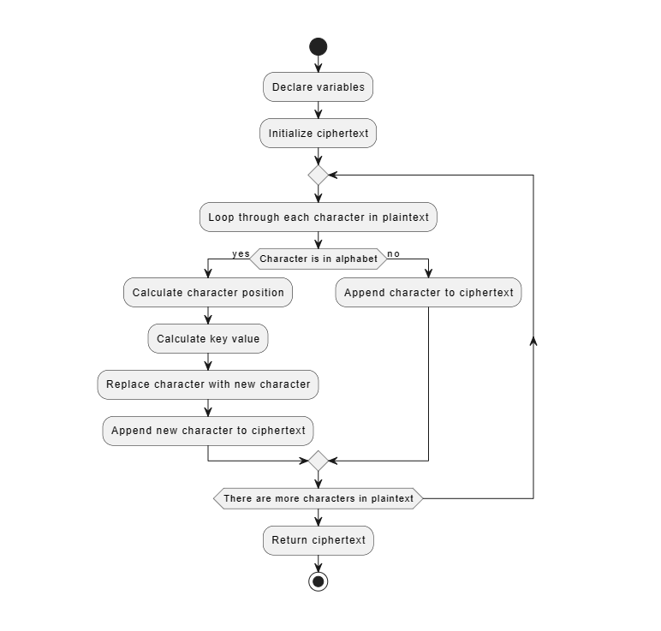

Рисунок 2.4 – Блок-схема алгоритма шифрования.

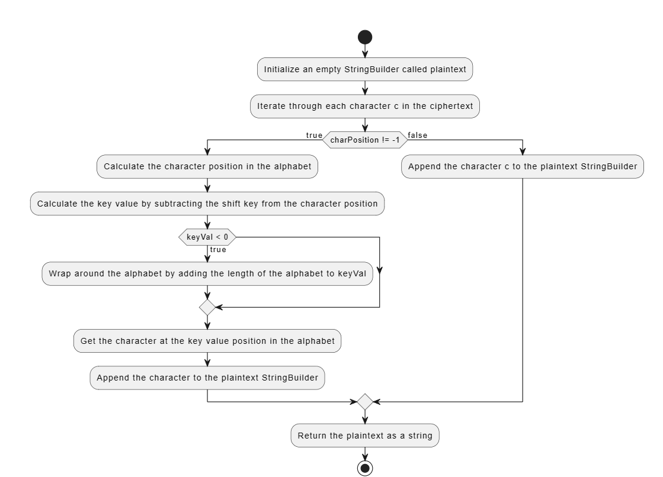

Рисунок 2.4 – Блок-схема алгоритма расшифрования.

# Реализация

## Построение UML диаграммы классов

UML (англ. Unified Modeling Language — унифицированный язык моделирования) — язык графического описания для объектного моделирования в области разработки программного обеспечения, для моделирования бизнес-процессов, системного проектирования и отображения организационных структур.

UML является языком широкого профиля, это — открытый стандарт, использующий графические обозначения для создания абстрактной модели системы, называемой UML-моделью. UML был создан для определения, визуализации, проектирования и документирования, в основном, программных систем. UML не является языком программирования, но на основании UML-моделей возможна генерация кода.

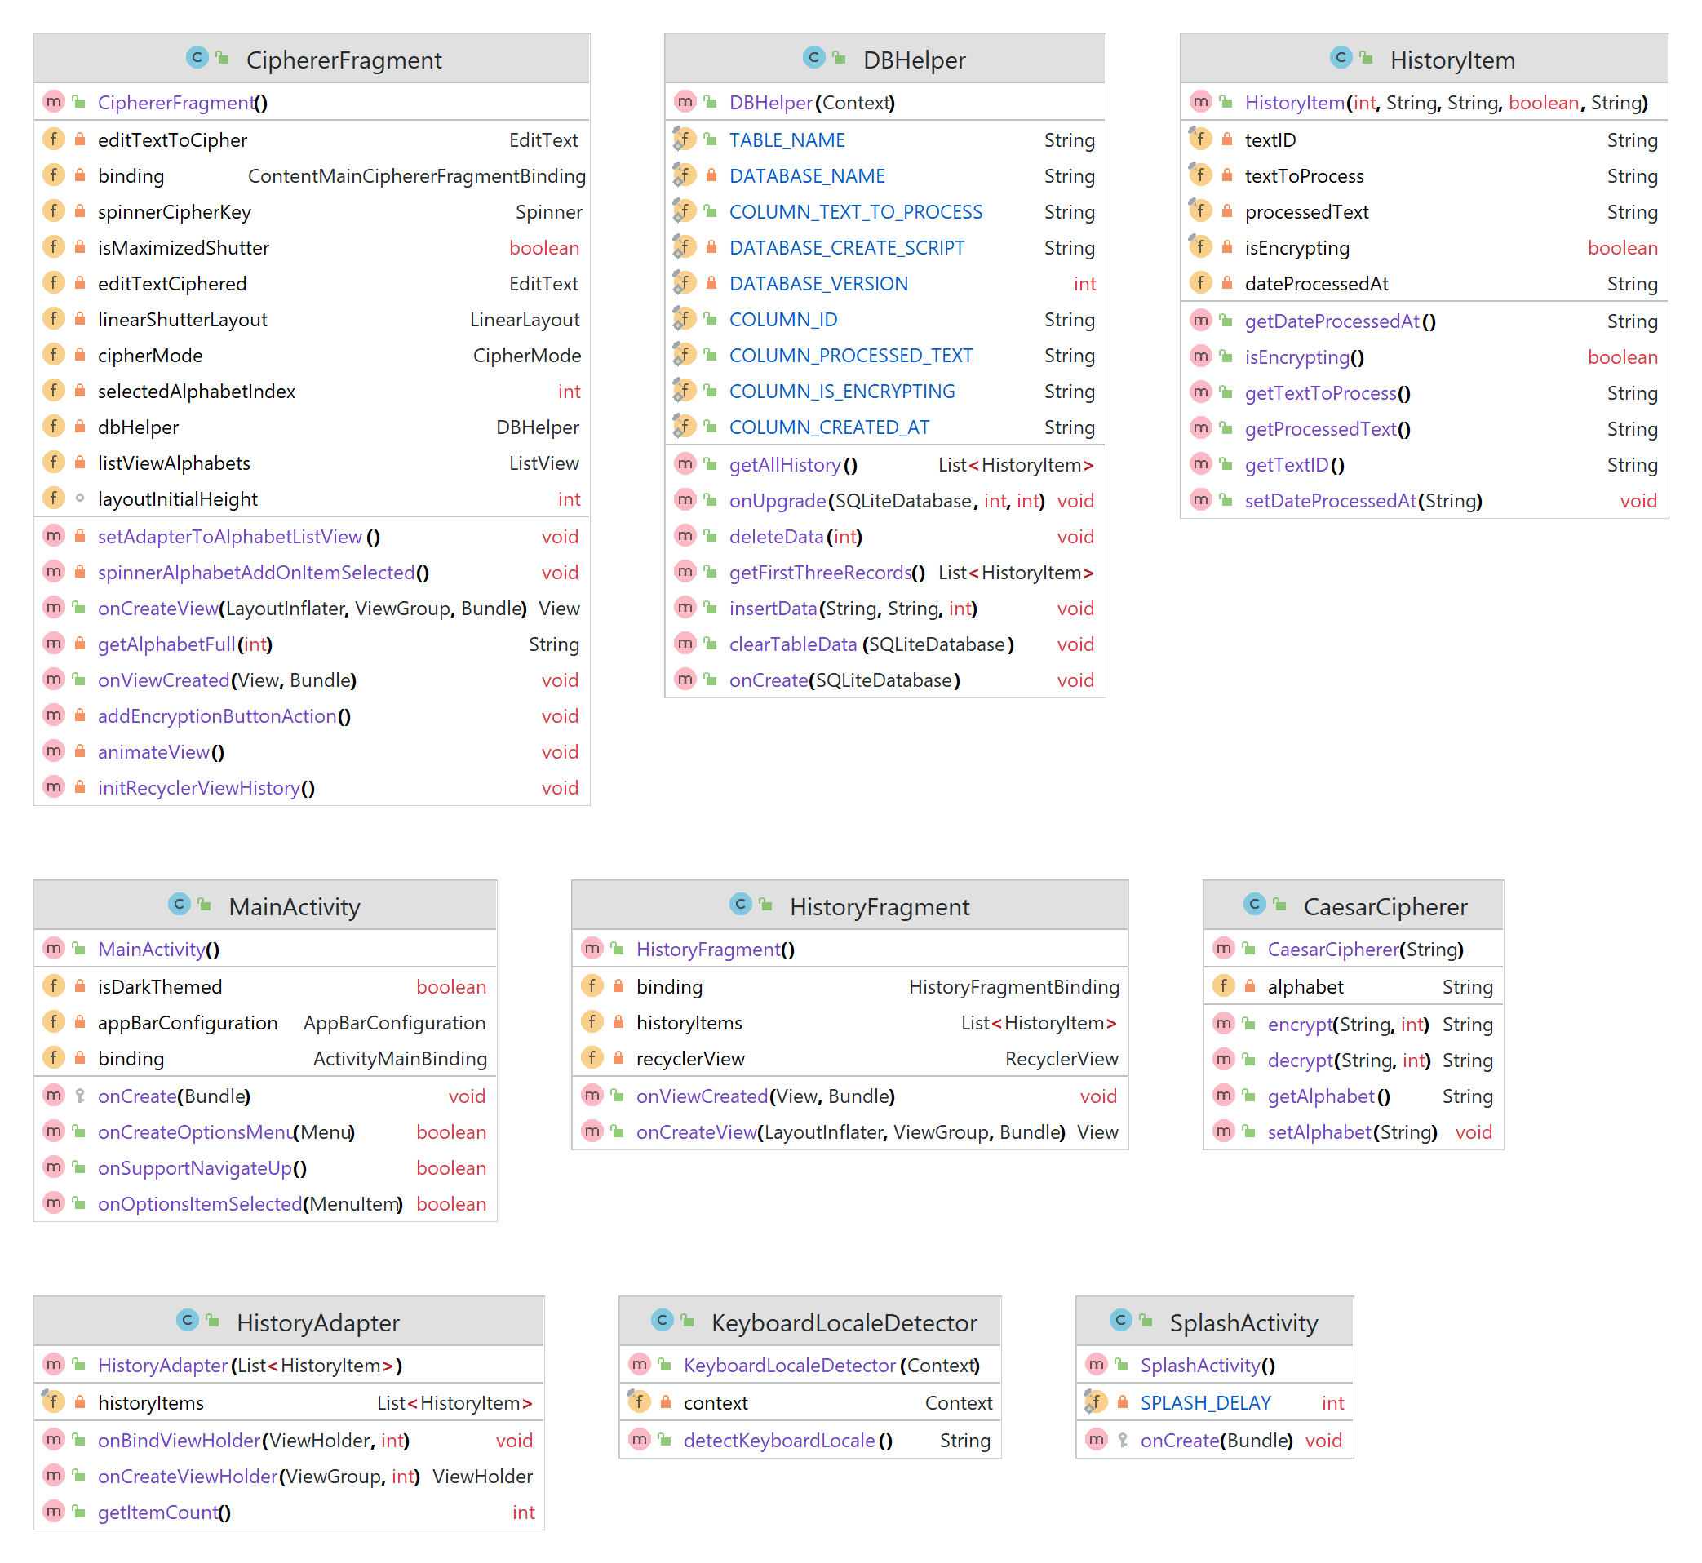

Рисунок 3.1-3.2 – UML диаграмма проекта

## Реализация графических окон

Приложение состоит из 6 окон взаимосвязанных между собой:

* Splash Screen (появляется на 2 секунды при запуске приложения),
* Main Window (основное окно для работы с приложением – шифратор или дешифратор)
* About program (о программе)
* About Author (об авторе)
* Title program (демонстрация титульного листа)
* History (список истории шифрований или дешифрований пользователя)

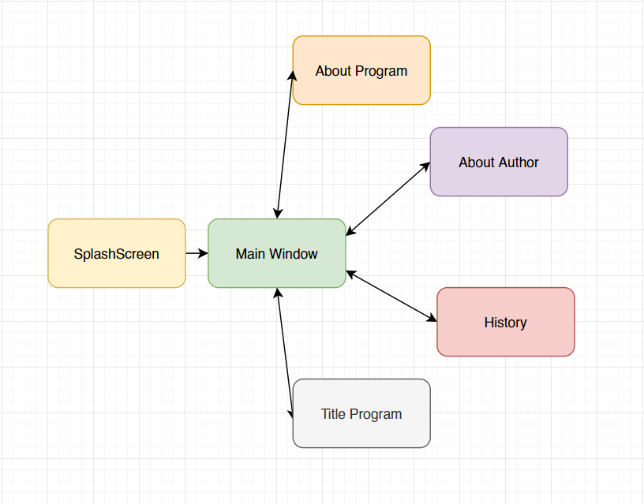

Рисунок 3.2 – Бизнес-логика переключения графических окон

## Стартовое окно

Данное окно запускается перед главным окном и отображается логотип приложения на 2 секунды перед запуском.

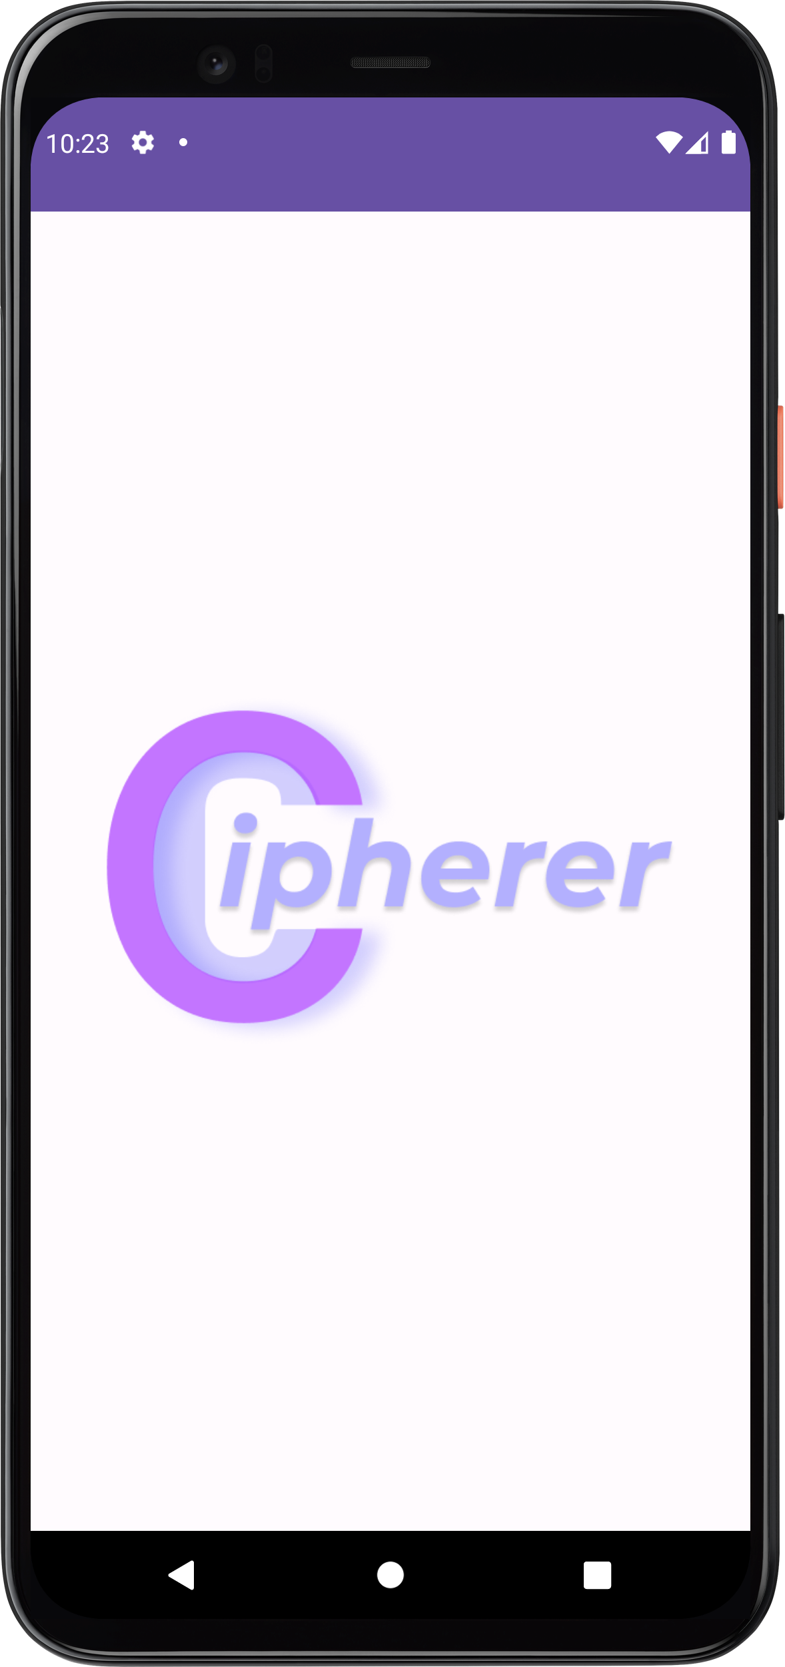

Рисунок 3.3 – Изображение стартового окна

## Главное окно

Главное окно содержит элементы управления, для взаимодействия с пользователем.

В данном окне пользователь имеет следующие возможности:

1. Получить зашифрованный или расшифрованный текст
2. Перейти к окну «About Author»
3. Перейти к окну «About Program»
4. Перейти к окну «Title»
5. Перейти к истории шифрований и расшифрований пользователя
6. Поменять соответственно режим преобразования текста.

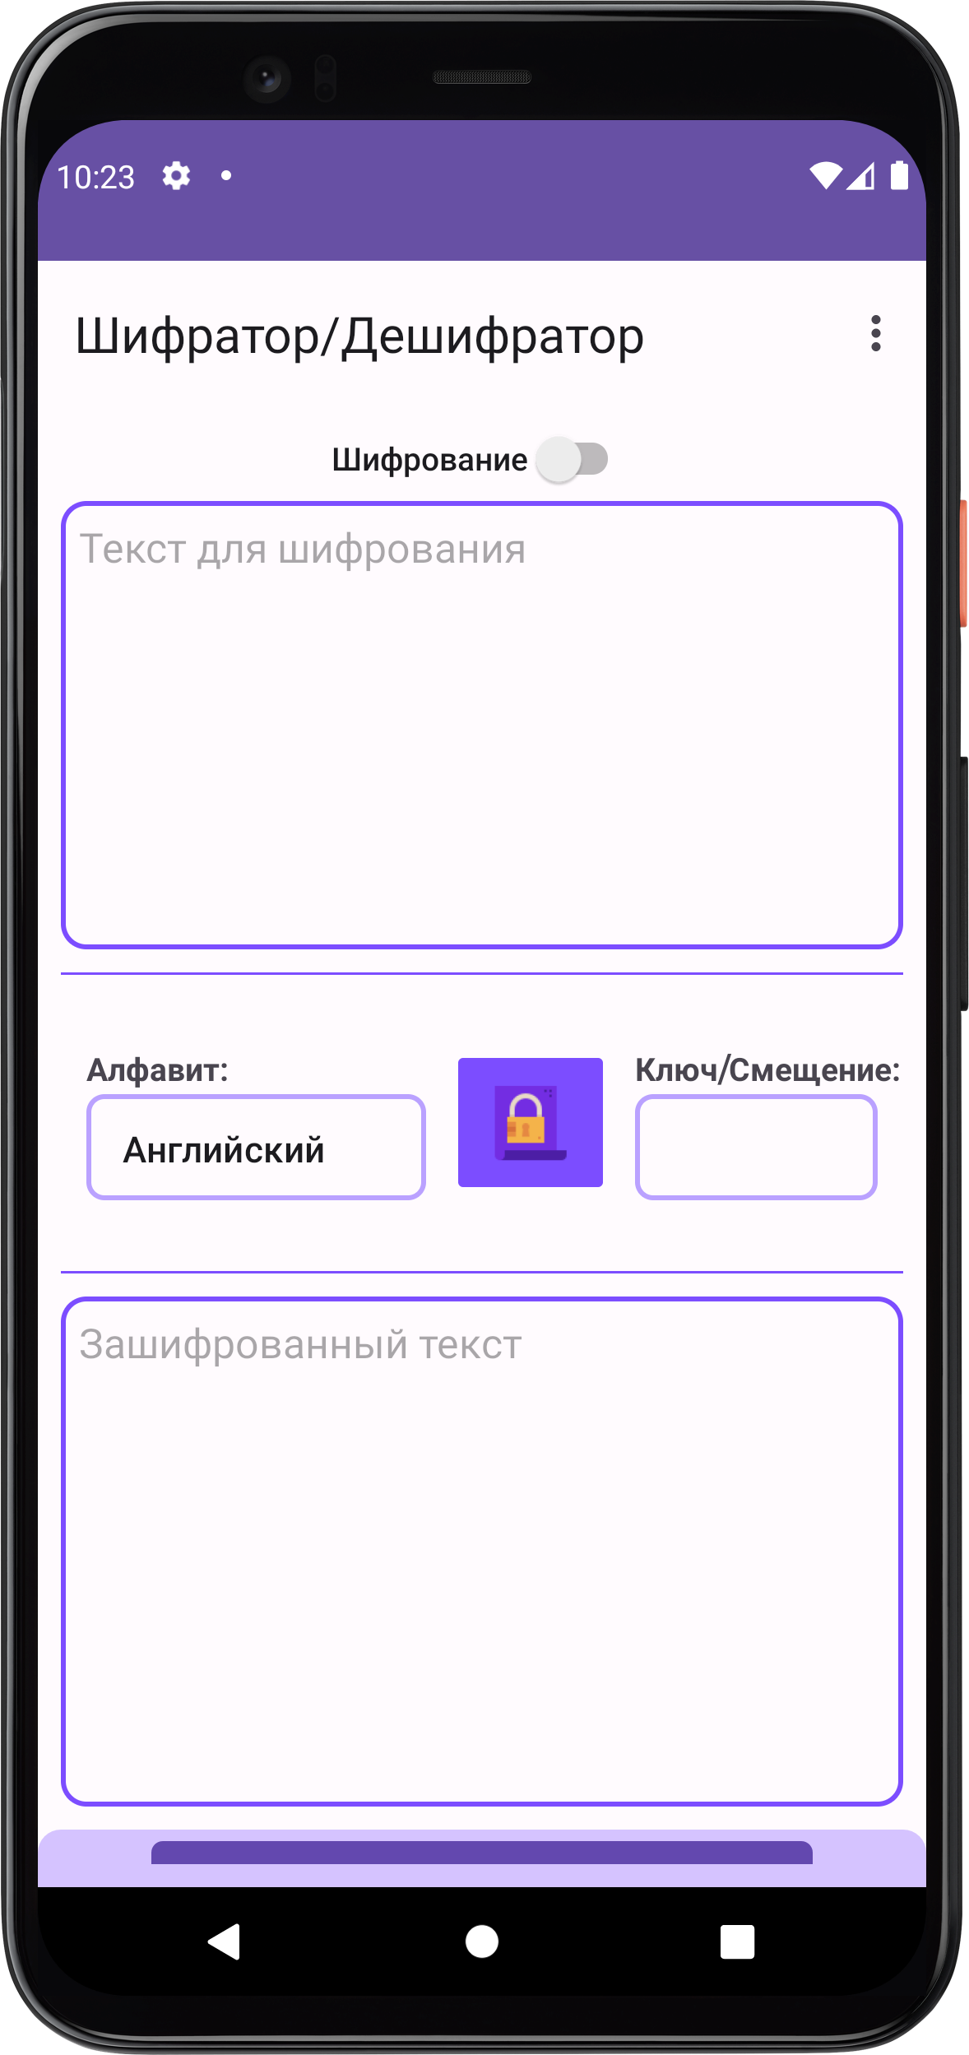

Рисунок 3.4 – Изображение главного окна

## Об авторе

Окно «About Author» содержит основную информацию об авторе проекта: номер группы, имя, фамилию, адрес электронной почты, фотографию. Предусмотрена возможно перехода на почту по клику на адрес.

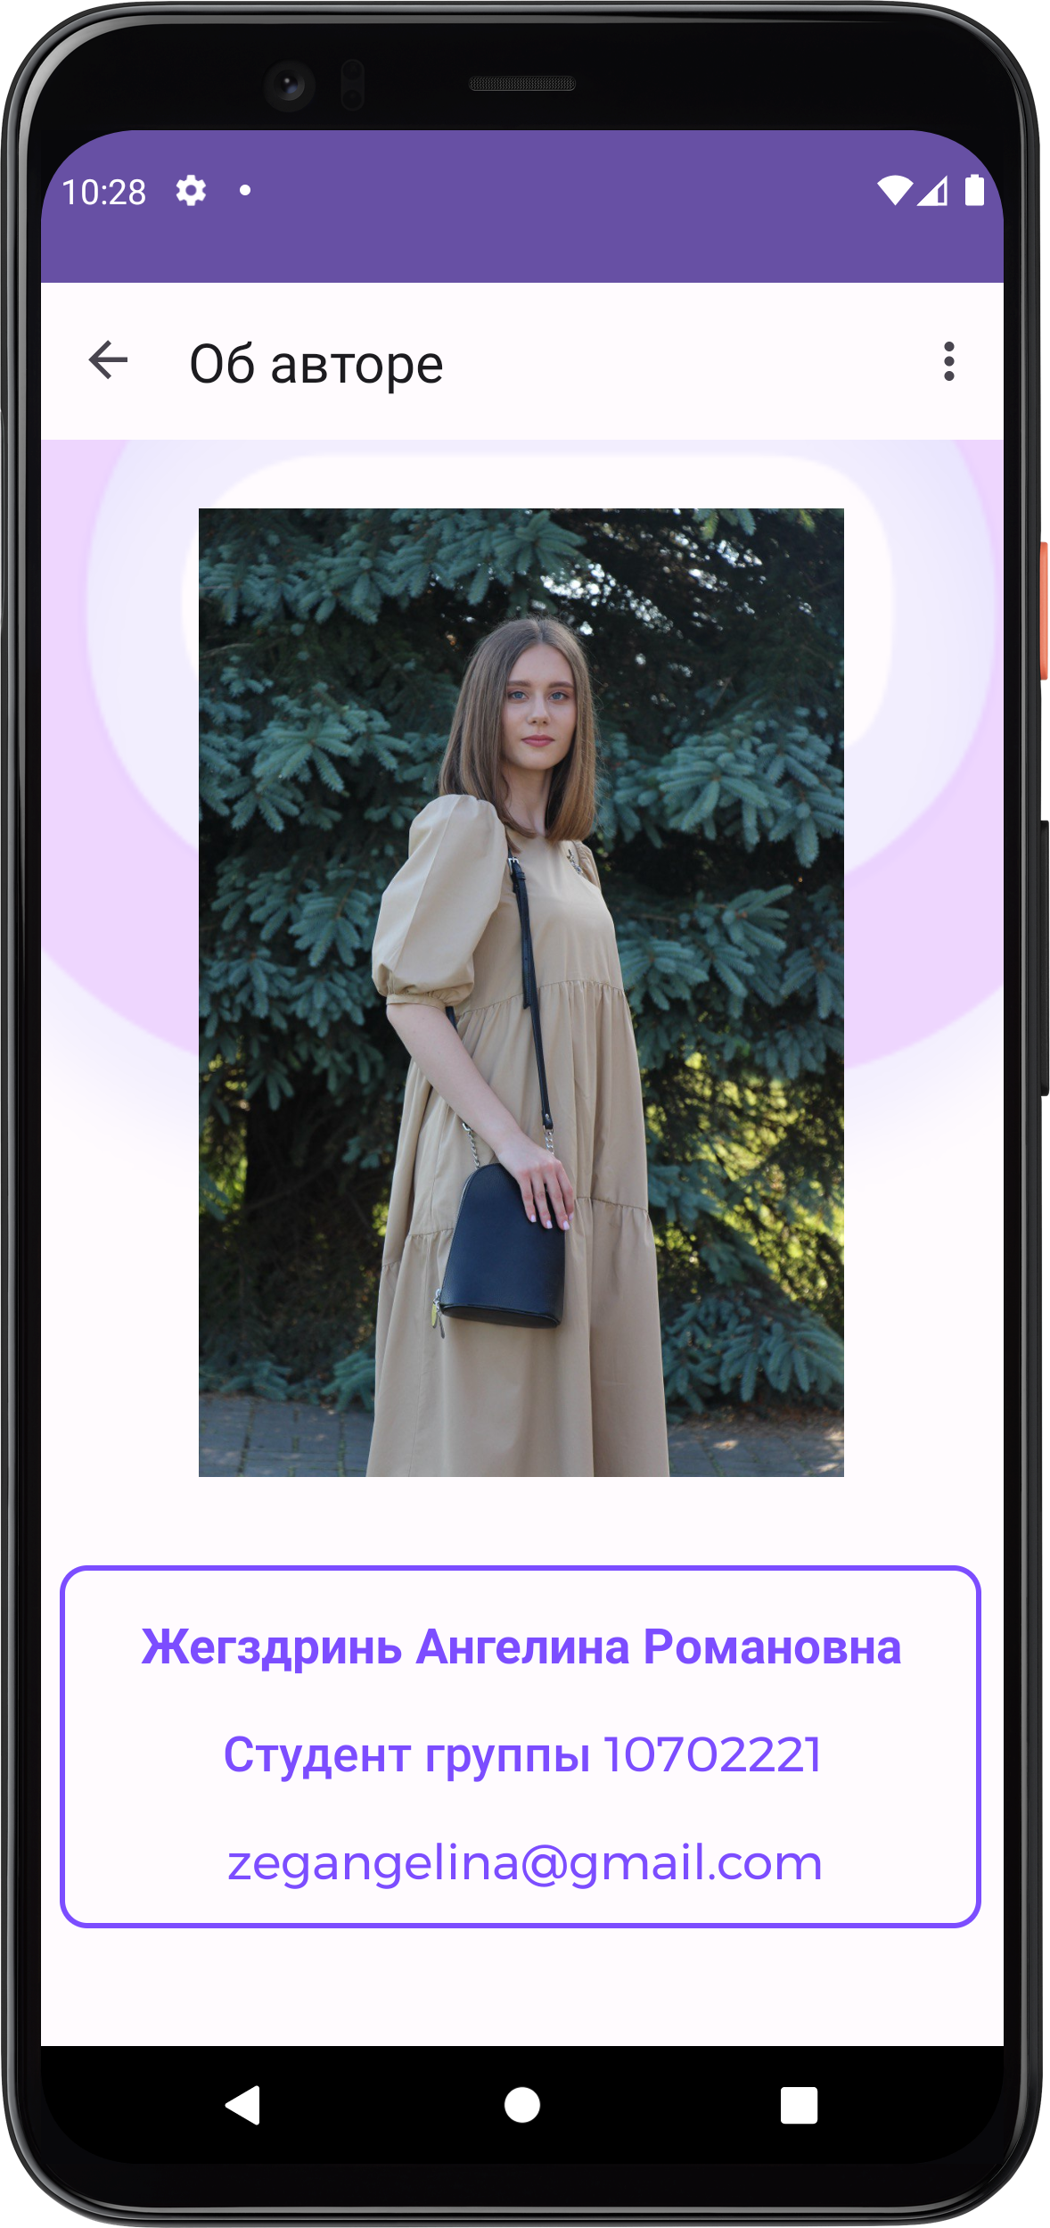

Рисунок 3.5 – Изображение окна «Об авторе»

## О программе

Данное окно отображает краткую информацию о приложении. Содержит возможности приложения.

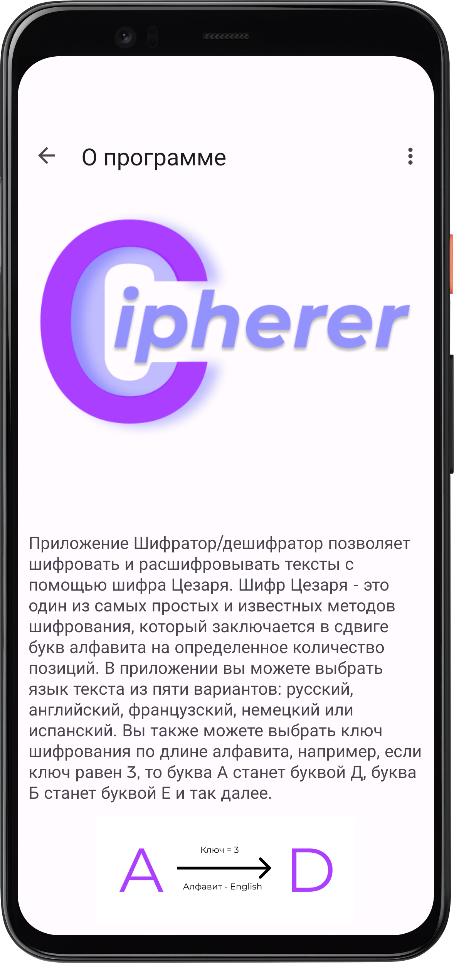

Рисунок 3.6 – Изображение окна «О программе»

## Титульный лист

Данное окно содержит титульный лист курсовой работы.

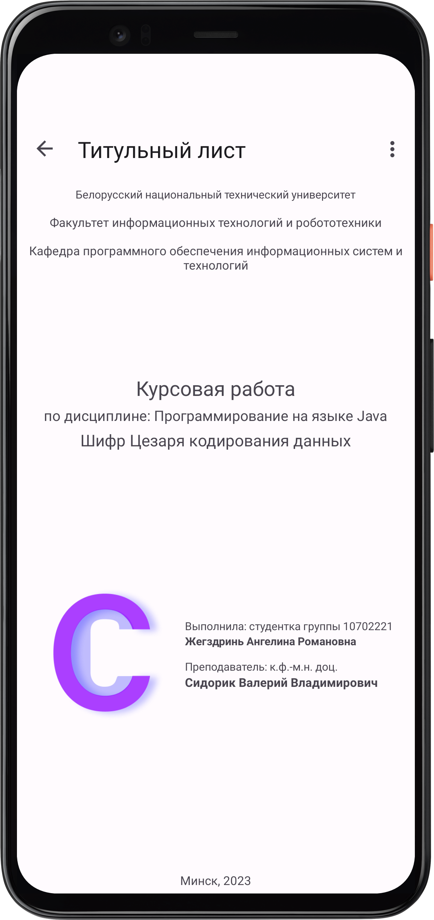

Рисунок 3.7 – Изображение титульного листа

## Сообщение об ошибках

Данное окно “Пустое поле ввода” отображается при попытке конвертирования пустой исходной строки.

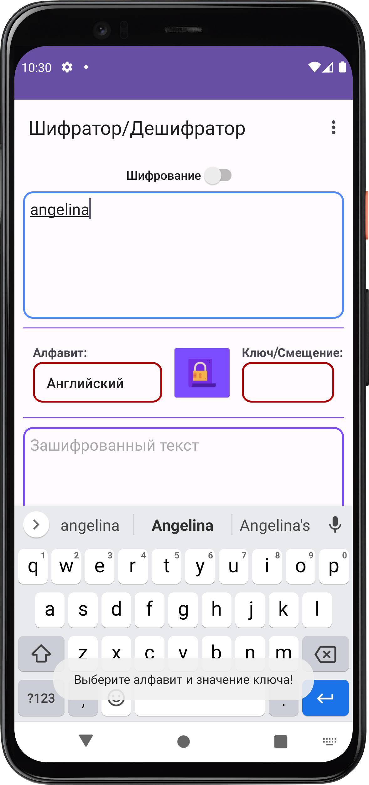

Рисунок 3.8 – Окно с сообщением об ошибке

# РЕЗУЛЬТАТЫ РАБОТЫ

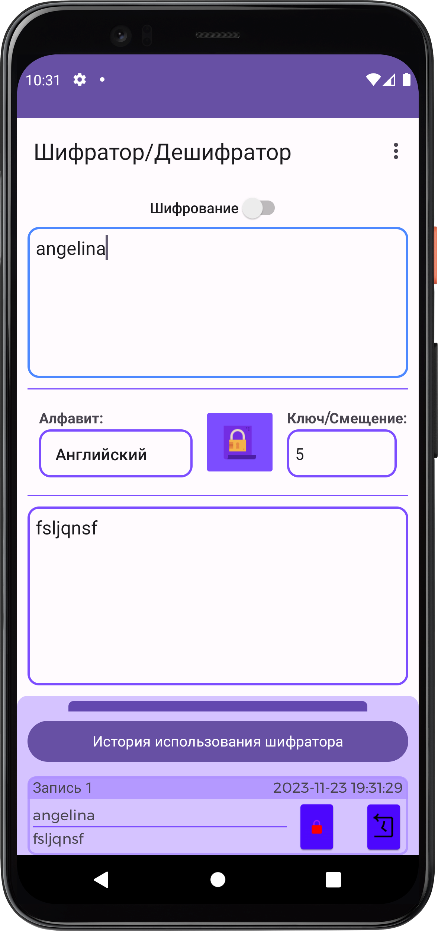

Рисунок 4.1 – Результат шифрования сообщения на английском языке

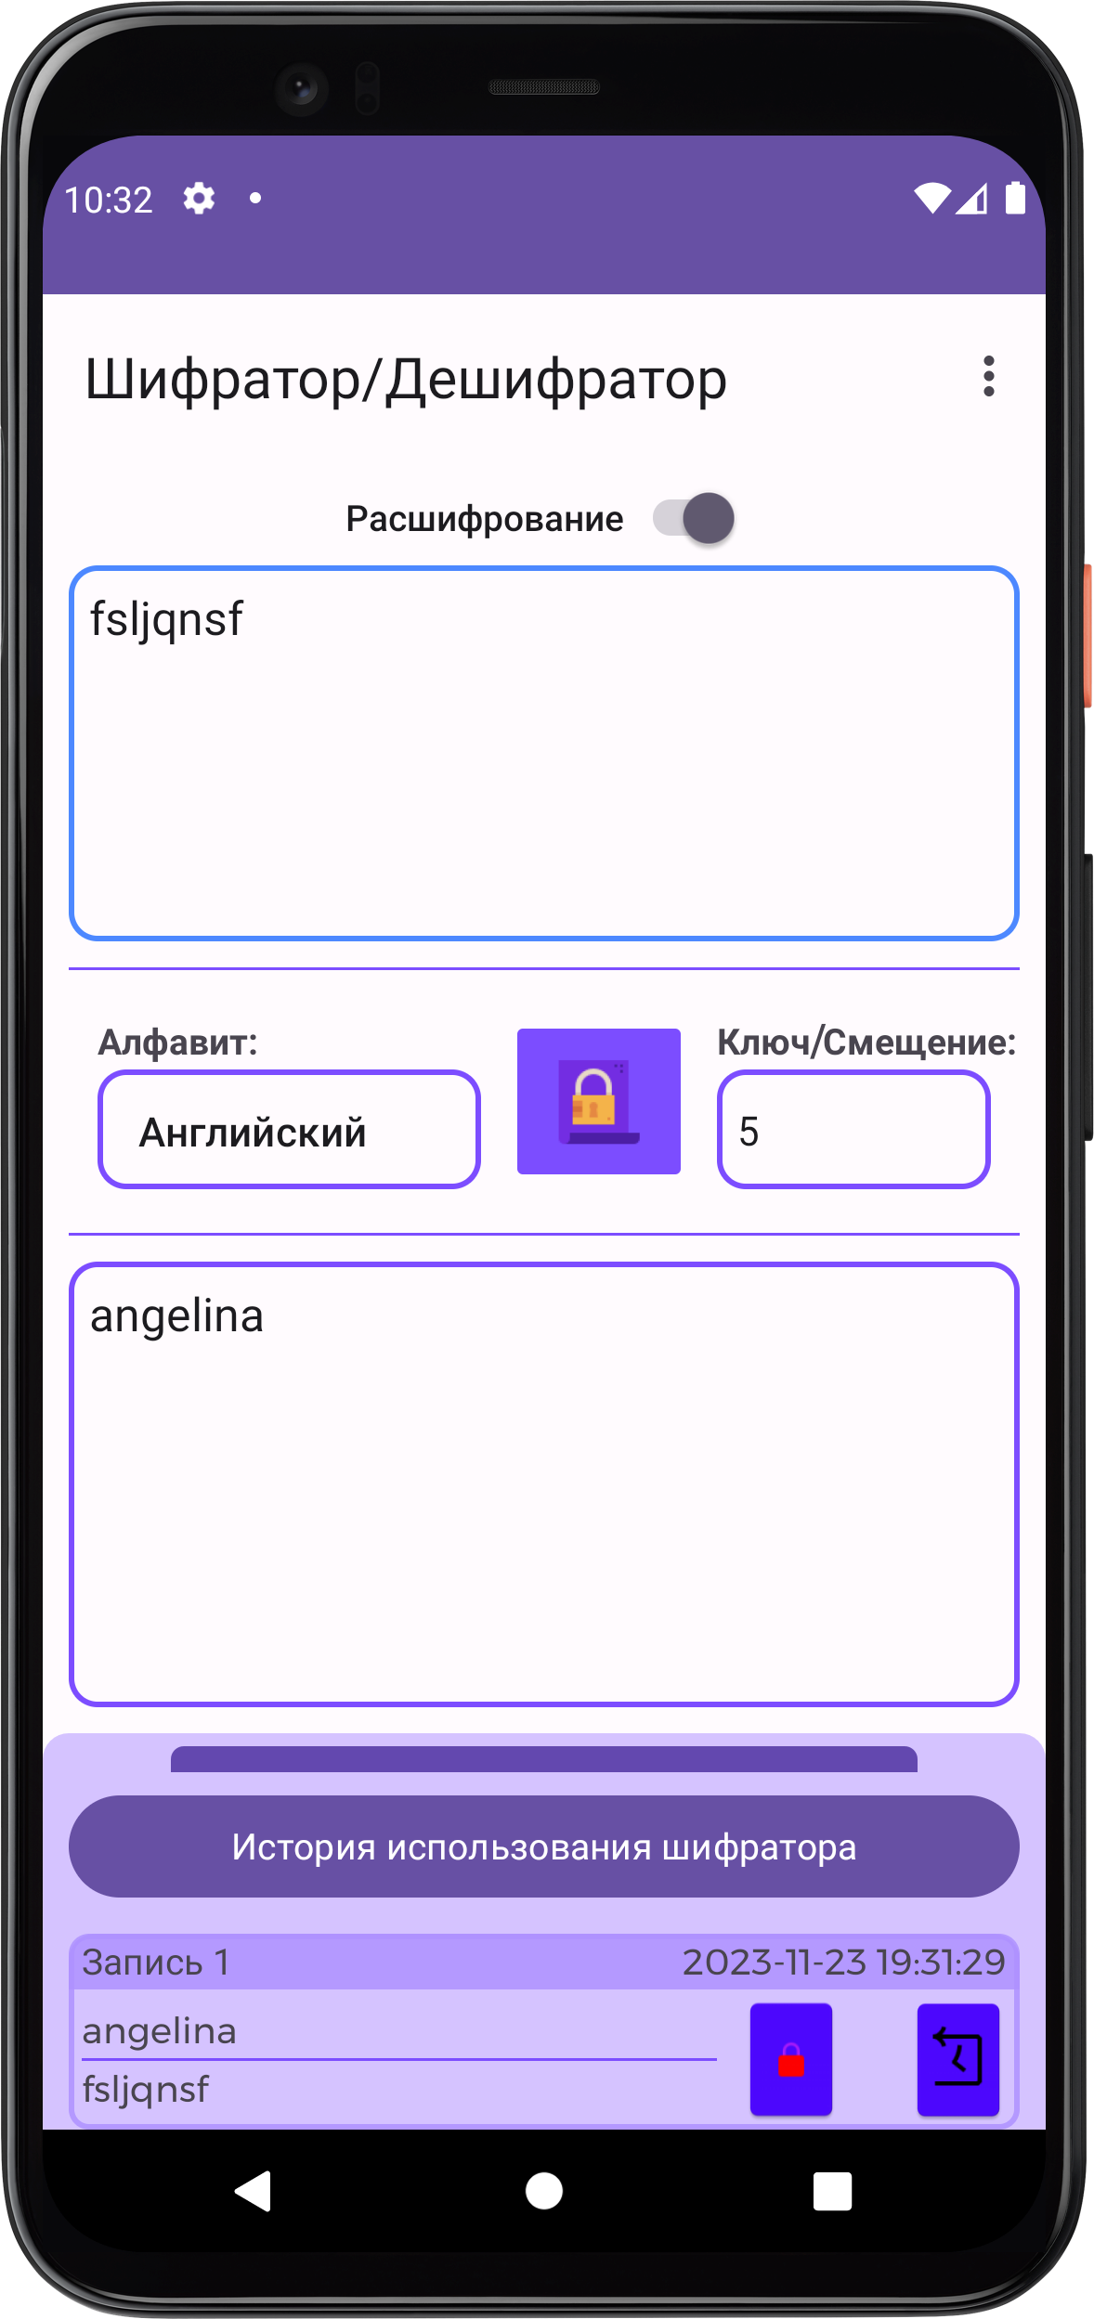

Рисунок 4.2 – Результат расшифрования сообщения на английском языке

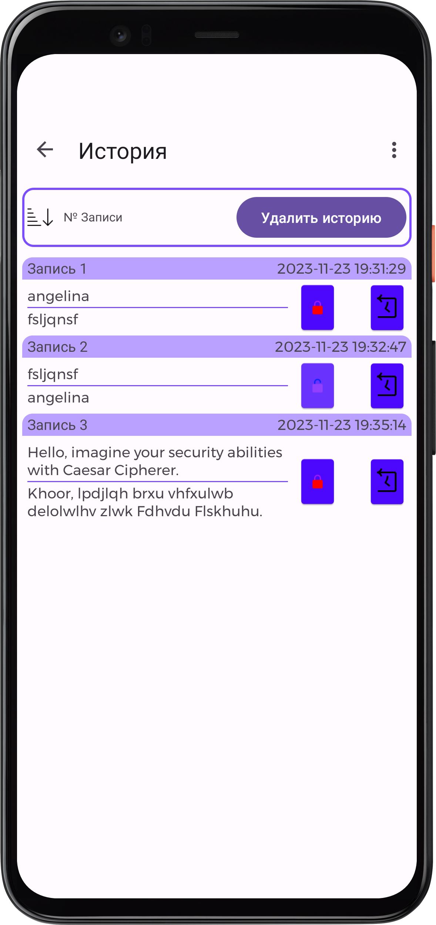

Рисунок 4.3 – Результат сохранения сконвертированных данных в отдельный лист

# Описание структуры проекта

Структура проекта (рис. 5.1) была спроектирована в соответствии с требованиями к курсовому проекту.

В корневом каталоге app находятся:

1. zip – папка, в которой находится весь проект, упакованный в один архив zip;
2. doc – папка, в которой находится пояснительная записка в формате docx;
3. java – папка со всеми файлами проекта;
4. javadoc – папка со сгенерированным JavaDoc документом. При открытии index.html в браузере можно наблюдать всю документацию проекта.

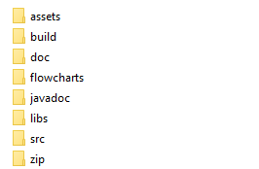

Рисунок 5.1 – необходимые директории.

Также здесь находится исполняемый файл проекта и все его основные классы, а также некоторые необходимые изображения для приложения (папка assets) и блок-схемы алгоритма (папка flowcharts).

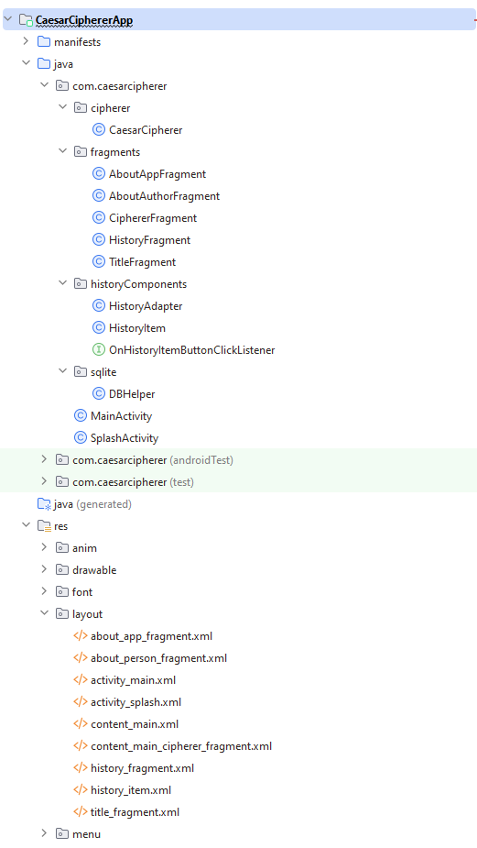

Рисунок 5.2 – Описание структуры проекта.

# Список использованной литературы

1. Android Developers [Электронный ресурс]. – Режим доступа: <https://developer.android.com/>
2. SQLite Tutorial [Электронный ресурс]. – Режим доступа: <https://www.sqlitetutorial.net/>
3. XML Tutorial [Электронный ресурс]. – Режим доступа: <https://www.w3schools.com/xml/>
4. Java Platform, Standard Edition (Java SE) Documentation [Электронный ресурс]. – Режим доступа: <https://docs.oracle.com/en/java/javase/index.html>
5. Шилдт, Герберт. Java. Полное руководство, 12-е изд. : Пер. с англ. - СПб. “Диалектика”; 2023. - 1344 с.: ил. - Парал. тит. Англ [Электронный ресурс] – Режим доступа: <https://coderbooks.ru/books/java/java_polnoe_rukovodstvo_12_izd_schildt_2023/>
6. Android. Сборник рецептов: задачи и решения для разработчиков приложений / Ян Ф. Дарвин ; [перевод с английского и редакция Д. А. Клюшина]. - 2-е изд. - Москва [и др.] : Диалектика, 2018. [Электронный ресурс] – Режим доступа: <https://search.rsl.ru/ru/record/01009535000>
7. С.В. Одиночкина Основы технологий XML - СПб: НИУ ИТМО, 2013. – 56 с. [Электронный ресурс] – Режим доступа: https://books.ifmo.ru/file/pdf/1086.pdf

# Приложение

Класс **MainActivity**

package com.caesarcipherer;  
  
import android.os.Bundle;  
import android.view.Menu;  
import android.view.MenuItem;  
  
import androidx.annotation.NonNull;  
import androidx.appcompat.app.AppCompatActivity;  
import androidx.fragment.app.Fragment;  
import androidx.fragment.app.FragmentContainerView;  
import androidx.navigation.NavController;  
import androidx.navigation.Navigation;  
import androidx.navigation.fragment.NavHostFragment;  
import androidx.navigation.ui.AppBarConfiguration;  
import androidx.navigation.ui.NavigationUI;  
  
import com.caesarcipherer.databinding.ActivityMainBinding;  
import com.caesarcipherer.fragments.AboutAppFragment;  
import com.caesarcipherer.fragments.AboutAuthorFragment;  
import com.caesarcipherer.fragments.CiphererFragment;  
import com.caesarcipherer.fragments.HistoryFragment;  
import com.caesarcipherer.fragments.TitleFragment;  
import com.caesarcipherer.historyComponents.OnHistoryItemButtonClickListener;  
  
import java.util.Objects;  
  
/**  
 * Главная активность приложения, содержашая необходимые фрагменты.  
 *  
 * @author Жегздринь Ангелина  
 * @version 1.0  
 */  
public class MainActivity extends AppCompatActivity implements OnHistoryItemButtonClickListener{  
 /**  
 * Контроллер навигации для управления переходами между фрагментами.  
 */  
 private NavController navController;  
  
 /**  
 * Привязка к основной активности.  
 */  
 private ActivityMainBinding binding;  
  
 /**  
 * Конфигурация панели приложения.  
 */  
 private AppBarConfiguration appBarConfiguration;  
  
  
 /**  
 * Вызывается при создании активности.  
 *  
 * @param savedInstanceState Сохраненное состояние экземпляра.  
 */  
 @Override  
 protected void onCreate(Bundle savedInstanceState) {  
 super.onCreate(savedInstanceState);  
  
 binding = ActivityMainBinding.inflate(getLayoutInflater());  
 setContentView(binding.getRoot());  
 setSupportActionBar(binding.toolbar);  
  
 FragmentContainerView containerView = findViewById(R.id.nav_host_fragment_content_main);  
  
 containerView.post(() -> {  
 navController = Navigation.findNavController(this, R.id.nav_host_fragment_content_main);  
 appBarConfiguration = new AppBarConfiguration.Builder(navController.getGraph()).build();  
 NavigationUI.setupActionBarWithNavController(this, navController, appBarConfiguration);  
 });  
 }  
  
 /**  
 * Вызывается при создании опций меню.  
 *  
 * @param menu Меню.  
 * @return true, если меню было создано успешно.  
 */  
 @Override  
 public boolean onCreateOptionsMenu(Menu menu) {  
 getMenuInflater().inflate(R.menu.menu_main, menu);  
 return true;  
 }  
  
 /**  
 * Вызывается при выборе пункта меню.  
 *  
 * @param item Выбранный пункт меню.  
 * @return true, если пункт меню был обработан.  
 */  
 @Override  
 public boolean onOptionsItemSelected(@NonNull MenuItem item) {  
 // Получаем активный фрагмент  
 NavHostFragment navHostFragment = (NavHostFragment) getSupportFragmentManager().  
 findFragmentById(R.id.nav_host_fragment_content_main);  
 Fragment activeFragment = Objects.requireNonNull(navHostFragment).  
 getChildFragmentManager().getFragments().get(0);  
  
 // Обрабатываем выбор пункта меню "Об авторе"  
 if (item.getItemId() == R.id.action_about_author) {  
 // В зависимости от активного фрагмента, переходим к фрагменту "Об авторе"  
 if (activeFragment instanceof CiphererFragment) {  
 NavHostFragment.findNavController(activeFragment)  
 .navigate(R.id.action_to_AboutAuthor);  
 }  
 else if (activeFragment instanceof HistoryFragment){  
 NavHostFragment.findNavController(activeFragment)  
 .navigate(R.id.action_to_AboutAuthor);  
 }  
 else if (activeFragment instanceof AboutAppFragment){  
 NavHostFragment.findNavController(activeFragment)  
 .navigate(R.id.action_to_AboutAuthor);  
 }  
 else if (activeFragment instanceof TitleFragment){  
 NavHostFragment.findNavController(activeFragment)  
 .navigate(R.id.action_to_AboutAuthor);  
 }  
 return true;  
 }  
  
 // Обрабатываем выбор пункта меню "О приложении"  
 if(item.getItemId() == R.id.action_about_app){  
 // В зависимости от активного фрагмента, переходим к фрагменту "О приложении"  
 if (activeFragment instanceof CiphererFragment) {  
 NavHostFragment.findNavController(activeFragment)  
 .navigate(R.id.action_to_AboutApp);  
 }  
 else if (activeFragment instanceof HistoryFragment){  
 NavHostFragment.findNavController(activeFragment)  
 .navigate(R.id.action_to_AboutApp);  
 }  
 else if (activeFragment instanceof AboutAuthorFragment){  
 NavHostFragment.findNavController(activeFragment)  
 .navigate(R.id.action_to_AboutApp);  
 }  
 else if (activeFragment instanceof TitleFragment){  
 NavHostFragment.findNavController(activeFragment)  
 .navigate(R.id.action_to_AboutApp);  
 }  
 return true;  
 }  
 // Обрабатываем выбор пункта меню "О приложении"  
 if(item.getItemId() == R.id.action_title_list){  
 // В зависимости от активного фрагмента, переходим к фрагменту "О приложении"  
 if (activeFragment instanceof CiphererFragment) {  
 NavHostFragment.findNavController(activeFragment)  
 .navigate(R.id.action_to_Title);  
 }  
 else if (activeFragment instanceof HistoryFragment){  
 NavHostFragment.findNavController(activeFragment)  
 .navigate(R.id.action_to_Title);  
 }  
 else if (activeFragment instanceof AboutAuthorFragment){  
 NavHostFragment.findNavController(activeFragment)  
 .navigate(R.id.action_to_Title);  
 }  
 else if (activeFragment instanceof TitleFragment){  
 NavHostFragment.findNavController(activeFragment)  
 .navigate(R.id.action_to_Title);  
 }  
 return true;  
 }  
  
 return super.onOptionsItemSelected(item);  
 }  
  
  
 /**  
 * Вызывается при поддержке навигации вверх.  
 *  
 * @return true, если навигация была успешной.  
 */  
 @Override  
 public boolean onSupportNavigateUp() {  
 NavController navController = Navigation.findNavController(this,  
 R.id.nav_host_fragment_content_main);  
 return NavigationUI.navigateUp(navController, appBarConfiguration)  
 || super.onSupportNavigateUp();  
 }  
  
 /**  
 * Обрабатывает нажатие кнопки элемента истории.  
 *  
 * @param editTextUpString Текст, который будет установлен в верхнее текстовое поле.  
 * @param editTextDownString Текст, который будет установлен в нижнее текстовое поле.  
 */  
 @Override  
 public void onHistoryItemButtonClicked(String editTextUpString, String editTextDownString) {  
 NavHostFragment navHostFragment = (NavHostFragment) getSupportFragmentManager().  
 findFragmentById(R.id.nav_host_fragment_content_main);  
 Fragment activeFragment = Objects.requireNonNull(navHostFragment).  
 getChildFragmentManager().getFragments().get(0);  
  
 if (!(activeFragment instanceof CiphererFragment)) {  
 Bundle ciphererBundle = new Bundle();  
 ciphererBundle.putString(CiphererFragment.ARG_EDIT_TEXT_UP, editTextUpString);  
 ciphererBundle.putString(CiphererFragment.ARG_EDIT_TEXT_DOWN, editTextDownString);  
 navController.navigate(R.id.action_to_Main, ciphererBundle);  
 }  
 else {  
 ((CiphererFragment) activeFragment).setEditTexts(editTextUpString, editTextDownString);  
 }  
 }  
}

Класс **SplashActivity**

package com.caesarcipherer;  
  
import android.content.Intent;  
import android.os.Bundle;  
import android.os.Handler;  
import android.view.animation.Animation;  
import android.view.animation.AnimationUtils;  
import android.widget.ImageView;  
  
import androidx.appcompat.app.AppCompatActivity;  
  
/**  
 * Экран-заставка приложения.  
 *  
 * @author Жегздринь А.Р.  
 * @version 1.0  
 */  
public class SplashActivity extends AppCompatActivity {  
 /**  
 * Задержка экрана-заставки в миллисекундах  
 */  
 private static final int SPLASH_DELAY = 2000;  
  
 /**  
 * Вызывается при создании активности.  
 *  
 * @param savedInstanceState Сохраненное состояние экземпляра.  
 */  
 @Override  
 protected void onCreate(Bundle savedInstanceState) {  
 super.onCreate(savedInstanceState);  
 setContentView(R.layout.activity_splash);  
  
 // Инициализация анимированного логотипа  
 ImageView animatedLogo = findViewById(R.id.splashAppIcon);  
  
 // Загрузка анимации  
 Animation animation = AnimationUtils.loadAnimation(this, R.anim.logo_animation);  
  
 // Запуск анимации  
 animatedLogo.startAnimation(animation);  
  
 // Запуск задержки перед переходом на главную активность  
 new Handler().postDelayed(() -> {  
 Intent intent = new Intent(SplashActivity.this, MainActivity.class);  
 startActivity(intent);  
 finish();  
 }, SPLASH_DELAY);  
 }  
}

Класс **HistoryFragment**

package com.caesarcipherer.fragments;  
  
import android.annotation.SuppressLint;  
import android.app.AlertDialog;  
import android.content.Context;  
import android.database.sqlite.SQLiteDatabase;  
import android.os.Bundle;  
import android.view.LayoutInflater;  
import android.view.View;  
import android.view.ViewGroup;  
import android.widget.ImageView;  
import android.widget.LinearLayout;  
import android.widget.Toast;  
  
import androidx.annotation.NonNull;  
import androidx.annotation.Nullable;  
import androidx.fragment.app.Fragment;  
import androidx.navigation.NavController;  
import androidx.recyclerview.widget.LinearLayoutManager;  
import androidx.recyclerview.widget.RecyclerView;  
  
import com.caesarcipherer.R;  
import com.caesarcipherer.databinding.HistoryFragmentBinding;  
import com.caesarcipherer.historyComponents.HistoryAdapter;  
import com.caesarcipherer.historyComponents.HistoryItem;  
import com.caesarcipherer.historyComponents.OnHistoryItemButtonClickListener;  
import com.caesarcipherer.sqlite.DBHelper;  
  
import java.util.Comparator;  
import java.util.List;  
  
/**  
 * Фрагмент истории.  
 *  
 * @author Жегздринь А.Р.  
 * @version 1.1  
 */  
public class HistoryFragment extends Fragment{  
 /**  
 * Привязка к фрагменту истории.  
 */  
 private HistoryFragmentBinding binding;  
  
 /**  
 * Метод, вызываемый при нажатии на элемент истории.  
 */  
 OnHistoryItemButtonClickListener listener;  
 /**  
 * Список элементов истории.  
 */  
 private List<HistoryItem> historyItems;  
  
 /**  
 * Виджет для отображения списка на основе изменяемых данных.  
 */  
 private RecyclerView recyclerView;  
  
 /**  
 * Адаптер для отображения элементов истории.  
 */  
 private HistoryAdapter adapter;  
  
  
 /**  
 * Вызывается при создании представления фрагмента.  
 *  
 * @param inflater Инфлятор макета.  
 * @param container Контейнер для группы представлений.  
 * @param savedInstanceState Сохраненное состояние экземпляра.  
 * @return Корневое представление.  
 */  
 @Nullable  
 @Override  
 public View onCreateView(@NonNull LayoutInflater inflater, @Nullable ViewGroup container,  
 @Nullable Bundle savedInstanceState) {  
 binding = HistoryFragmentBinding.inflate(inflater, container, false);  
 recyclerView = binding.recyclerView;  
 return binding.getRoot();  
 }  
  
 /**  
 * Вызывается после создания представления фрагмента.  
 *  
 * @param view Представление.  
 * @param savedInstanceState Сохраненное состояние экземпляра.  
 */  
 @Override  
 public void onViewCreated(@NonNull View view, Bundle savedInstanceState) {  
 super.onCreate(savedInstanceState);  
  
 binding.clearHistoryButton.setOnClickListener(showDeleteHistoryButton());  
 recyclerView.setLayoutManager(new LinearLayoutManager(getContext()));  
  
 DBHelper dbHelper = new DBHelper(getContext());  
 historyItems = dbHelper.getAllHistory();  
  
 if (historyItems.isEmpty()) {  
 Toast.makeText(getContext(), "История пуста", Toast.LENGTH_SHORT).show();  
 } else {  
 adapter = new HistoryAdapter(historyItems, listener);  
 recyclerView.setAdapter(adapter);  
 }  
  
 addLayoutsSortActions();  
 }  
  
 /**  
 * Метод для отображения кнопки удаления истории.  
 *  
 * @return OnClickListener, который отображает диалоговое окно для подтверждения удаления истории.  
 */  
 private View.OnClickListener showDeleteHistoryButton() {  
 return v -> {  
 AlertDialog.Builder builder = new AlertDialog.Builder(getContext());  
 builder.setTitle("Удаление истории");  
 builder.setMessage("Вы уверены, что хотите удалить всю историю?");  
  
 // Добавляем кнопку "Удалить"  
 builder.setPositiveButton("Удалить", (dialog, which) -> {  
 clearDatabaseWithHistory();  
 });  
  
 // Добавляем кнопку "Отмена"  
 builder.setNegativeButton("Отмена", (dialog, which) -> {  
 dialog.dismiss();  
 });  
  
 // Создаем и отображаем диалог  
 AlertDialog dialog = builder.create();  
 dialog.show();  
 };  
 }  
  
 /**  
 * Очищает содержимое таблицы базы данных.  
 * Этот метод удаляет все записи из таблицы, связанной с историей.  
 * После удаления обновляется адаптер (если используется) для отображения изменений.  
 */  
 @SuppressLint("NotifyDataSetChanged")  
 private void clearDatabaseWithHistory() {  
 try {  
 DBHelper dbHelper = new DBHelper(getContext());  
 SQLiteDatabase writableDb = dbHelper.getWritableDatabase();  
 SQLiteDatabase readableDb = dbHelper.getReadableDatabase();  
  
 // Удаление данных из таблицы  
 dbHelper.clearTableData(writableDb);  
 dbHelper.clearTableData(readableDb);  
  
 // Обновление адаптера (если используется)  
 adapter.notifyDataSetChanged();  
 } catch (NullPointerException exception) {  
 Toast.makeText(getContext(), "История пуста", Toast.LENGTH_LONG).show();  
 }  
 }  
  
 /**  
 * Метод для добавления действий сортировки в макеты.  
 */  
 private void addLayoutsSortActions() {  
 LinearLayout layoutSortById = binding.idLayout;  
  
 final boolean[] isSortByIdReversed = {false};  
 ImageView idSortIcon = binding.idNumberIcon;  
  
 layoutSortById.setOnClickListener(v -> {  
 try {  
 sortBy(idSortIcon, (o1, o2) -> isSortByIdReversed[0] ? Integer.compare(  
 Integer.parseInt(o2.getTextID()),  
 Integer.parseInt(o1.getTextID()))  
 :  
 Integer.compare(Integer.parseInt(o1.getTextID()),  
 Integer.parseInt(o2.getTextID())), isSortByIdReversed);  
 isSortByIdReversed[0] = !isSortByIdReversed[0];  
 } catch (NullPointerException exception) {  
 Toast.makeText(getContext(), "История пуста", Toast.LENGTH_LONG).show();  
 }  
 });  
 }  
  
 /**  
 * Метод для сортировки элементов истории.  
 *  
 * @param icon Иконка, которую нужно обновить в зависимости от направления сортировки.  
 * @param comparator Компаратор для сортировки элементов истории.  
 * @param isSortByIdReversed Флаг, указывающий, следует ли выполнить обратную сортировку.  
 */  
 @SuppressLint("NotifyDataSetChanged")  
 private void sortBy(ImageView icon, Comparator<HistoryItem> comparator, boolean[] isSortByIdReversed) {  
 historyItems.sort(comparator);  
 adapter.notifyDataSetChanged();  
 icon.setImageResource(isSortByIdReversed[0] ? R.drawable.rightordersorticon : R.drawable.ascordersorticon);  
 }  
  
 /**  
 * Вызывается, когда фрагмент связывается с активностью.  
 *  
 * @param context Контекст активности, к которой прикреплен фрагмент.  
 * @throws RuntimeException Если активность не реализует интерфейс OnHistoryItemButtonClickListener.  
 */  
 @Override  
 public void onAttach(@NonNull Context context) {  
 super.onAttach(context);  
 if (context instanceof OnHistoryItemButtonClickListener) {  
 listener = (OnHistoryItemButtonClickListener) context;  
 } else {  
 throw new RuntimeException(context.toString() +  
 "must implemented OnHistoryItemButtonClickListener");  
 }  
 }  
  
 /**  
 * Вызывается, когда фрагмент отсоединяется от активности.  
 */  
 @Override  
 public void onDetach() {  
 super.onDetach();  
 listener = null;  
 }  
}

Класс **TitleFragment**

package com.caesarcipherer.fragments;  
  
import android.os.Bundle;  
import android.view.LayoutInflater;  
import android.view.View;  
import android.view.ViewGroup;  
  
import androidx.annotation.NonNull;  
import androidx.annotation.Nullable;  
import androidx.fragment.app.Fragment;  
import androidx.navigation.NavController;  
  
import com.caesarcipherer.R;  
import com.caesarcipherer.databinding.AboutPersonFragmentBinding;  
import com.caesarcipherer.databinding.TitleFragmentBinding;  
  
/**  
 * Этот класс представляет собой фрагмент "Титульный лист" в пользовательском интерфейсе.  
 *  
 * @author Жегздринь А.Р.  
 * @version 1.0  
 */  
public class TitleFragment extends Fragment{  
 /**  
 * Связывание для фрагмента "Титульный лист".  
 */  
 TitleFragmentBinding binding;  
  
 /**  
 * Вызывается при создании представления фрагмента.  
 *  
 * @param inflater Инфлятор макета.  
 * @param container Контейнер для группы представлений.  
 * @param savedInstanceState Сохраненное состояние экземпляра.  
 * @return Корневое представление.  
 */  
 @Nullable  
 @Override  
 public View onCreateView(@NonNull LayoutInflater inflater, @Nullable ViewGroup container,  
 @Nullable Bundle savedInstanceState) {  
 binding = TitleFragmentBinding.inflate(inflater,container,false);  
 return binding.getRoot();  
 }  
  
 /**  
 * Вызывается после создания представления фрагмента.  
 *  
 * @param view Представление.  
 * @param savedInstanceState Сохраненное состояние экземпляра.  
 */  
 @Override  
 public void onViewCreated(@NonNull View view, Bundle savedInstanceState) {  
 super.onCreate(savedInstanceState);  
 }  
}

Класс **CiphererFragment**

package com.caesarcipherer.fragments;  
  
import android.animation.ValueAnimator;  
import android.content.Context;  
import android.os.Bundle;  
import android.view.LayoutInflater;  
import android.view.MotionEvent;  
import android.view.View;  
import android.view.ViewGroup;  
import android.widget.ArrayAdapter;  
import android.widget.EditText;  
import android.widget.ImageButton;  
import android.widget.LinearLayout;  
import android.widget.ListView;  
import android.widget.Spinner;  
import android.widget.Toast;  
  
import androidx.annotation.NonNull;  
import androidx.annotation.Nullable;  
import androidx.appcompat.widget.SwitchCompat;  
import androidx.core.content.res.ResourcesCompat;  
import androidx.fragment.app.Fragment;  
import androidx.navigation.NavController;  
import androidx.navigation.fragment.NavHostFragment;  
import androidx.recyclerview.widget.DividerItemDecoration;  
import androidx.recyclerview.widget.LinearLayoutManager;  
import androidx.recyclerview.widget.RecyclerView;  
  
import com.caesarcipherer.R;  
import com.caesarcipherer.cipherer.CaesarCipherer;  
import com.caesarcipherer.databinding.ContentMainCiphererFragmentBinding;  
import com.caesarcipherer.historyComponents.HistoryAdapter;  
import com.caesarcipherer.historyComponents.HistoryItem;  
import com.caesarcipherer.historyComponents.OnHistoryItemButtonClickListener;  
import com.caesarcipherer.sqlite.DBHelper;  
  
import java.util.List;  
import java.util.Objects;  
  
/**  
 * Фрагмент "Шифровальщик", представляющий основной интерфейс для шифрования и дешифрования текста.  
 *  
 * @author Жездринь А.Р.  
 * @version 1.1  
 */  
public class CiphererFragment extends Fragment{  
 /**  
 * Слушатель кнопки элемента истории  
 */  
 OnHistoryItemButtonClickListener listener;  
 /**  
 * Константа для текстового поля ввода вверху  
 */  
 public static final String ARG_EDIT_TEXT_UP = "editTextUp";  
 /**  
 * Константа для текстового поля ввода внизу  
 */  
 public static final String ARG_EDIT_TEXT_DOWN = "editTextDown";  
  
 /**  
 * Привязка к основному фрагменту шифрования контента.  
 */  
 private ContentMainCiphererFragmentBinding binding;  
  
 /**  
 * Текстовое поле для ввода, которое будет зашифровано.  
 */  
 private EditText upEditText;  
  
 /**  
 * Текстовое поле для расшифрованного текста.  
 */  
 private EditText downEditText;  
  
 /**  
 * Список алфавитов.  
 */  
 private ListView listViewAlphabets;  
  
 /**  
 * Выпадающий список для ключа шифрования.  
 */  
 private Spinner spinnerCipherKey;  
  
 /**  
 * Индекс выбранного алфавита.  
 */  
 private int selectedAlphabetIndex = -1;  
  
 /**  
 * Помощник базы данных.  
 */  
 private DBHelper dbHelper;  
  
 /**  
 * Режим шифрования.  
 */  
 private CipherMode cipherMode;  
  
 /**  
 * Линейный затвор.  
 */  
 private LinearLayout linearShutterLayout;  
  
 /**  
 * Начальная высота макета.  
 */  
 int layoutInitialHeight;  
  
 /**  
 * Флаг, указывающий, максимизирован ли затвор.  
 */  
 private boolean isMaximizedShutter = true;  
  
  
 /**  
 * Вызывается при создании представления фрагмента.  
 *  
 * @param inflater Инфлятор макета.  
 * @param container Контейнер для группы представлений.  
 * @param savedInstanceState Сохраненное состояние экземпляра.  
 * @return Корневое представление.  
 */  
 @Override  
 public View onCreateView(@NonNull LayoutInflater inflater, @Nullable ViewGroup container, @Nullable Bundle savedInstanceState) {  
 binding = ContentMainCiphererFragmentBinding.inflate(inflater, container, false);  
 dbHelper = new DBHelper(getContext());  
 return binding.getRoot();  
 }  
  
 /**  
 * Вызывается после создания представления фрагмента.  
 *  
 * @param view Представление.  
 * @param savedInstanceState Сохраненное состояние экземпляра.  
 */  
 @Override  
 public void onViewCreated(@NonNull View view, Bundle savedInstanceState) {  
 super.onViewCreated(view, savedInstanceState);  
 initViews(view);  
 setAdapterToAlphabetListView();  
 spinnerAlphabetAddOnItemSelected();  
 handleEncryptionButtonAction();  
 initRecyclerViewHistory();  
 linearShutterLayout = binding.shutterContainer;  
 layoutInitialHeight = linearShutterLayout.getLayoutParams().height;  
 setButtonActions();  
 setCipherModeSwitcher();  
 }  
  
 /**  
 * Инициализация пользовательского интерфейса.  
 * @param view Пользовательский интерфейс.  
 */  
 private void initViews(View view) {  
 cipherMode = CipherMode.PlainTextEncrypter;  
 upEditText = binding.upTextEdit;  
 downEditText = binding.downTextEdit;  
 if (getArguments() != null) {  
 upEditText.setText(getArguments().getString(ARG_EDIT_TEXT_UP));  
 downEditText.setText(getArguments().getString(ARG_EDIT_TEXT_DOWN));  
 }  
 }  
  
  
 /**  
 * Установка действий для кнопок.  
 */  
 private void setButtonActions() {  
 binding.btnShowEncryptingHistory.setOnClickListener(view ->  
 NavHostFragment.findNavController(CiphererFragment.this)  
 .navigate(R.id.action_to_History)  
 );  
 binding.shutterViewLine.setOnClickListener(view -> animateView());  
 }  
  
 /**  
 * Установка переключателя режима шифрования.  
 */  
 private void setCipherModeSwitcher() {  
 SwitchCompat cipherModeSwitcher = binding.cipherModeSwitcher;  
 cipherModeSwitcher.setOnCheckedChangeListener((compoundButton, isChecked) -> {  
 if (isChecked) {  
 cipherModeSwitcher.setText(R.string.deciphering_mode);  
 cipherMode = CipherMode.EncryptedTextDecrypter;  
 upEditText.setHint(R.string.text_cipheredText);  
 downEditText.setHint(R.string.deciphered_text);  
 } else {  
 cipherMode = CipherMode.PlainTextEncrypter;  
 cipherModeSwitcher.setText(R.string.ciphering_mode);  
 upEditText.setHint(R.string.text_toCipher);  
 downEditText.setHint(R.string.text_cipheredText);  
 }  
 });  
 }  
  
  
 /**  
 * Анимация пользовательского интерфейса и изменение размеров.  
 */  
 private void animateView() {  
 ValueAnimator animator = new ValueAnimator();  
 int targetHeight = isMaximizedShutter ? 70 : 500;  
 isMaximizedShutter = !isMaximizedShutter;  
 animator.setIntValues(linearShutterLayout.getHeight(), targetHeight);  
 animator.addUpdateListener(new ValueAnimator.AnimatorUpdateListener() {  
 @Override  
 public void onAnimationUpdate(@NonNull ValueAnimator animation) {  
 int value = (int) animation.getAnimatedValue();  
 ViewGroup.LayoutParams layoutParams = linearShutterLayout.getLayoutParams();  
 layoutParams.height = value;  
 linearShutterLayout.setLayoutParams(layoutParams);  
 }  
 });  
 animator.setDuration(500); // ??????? ????????????????? ???????? ?????  
 animator.start();  
 }  
  
 /**  
 * Инициализация адаптера для списка алфавитов.  
 */  
 private void setAdapterToAlphabetListView() {  
 upEditText = binding.upTextEdit;  
 downEditText = binding.downTextEdit;  
  
 if (getArguments() != null) {  
 upEditText.setText(getArguments().getString(ARG_EDIT_TEXT_UP));  
 downEditText.setText(getArguments().getString(ARG_EDIT_TEXT_DOWN));  
 }  
  
 listViewAlphabets = binding.listViewAlphabets;  
 spinnerCipherKey = binding.spinnerKeyField;  
 spinnerCipherKey.setOnTouchListener(new View.OnTouchListener() {  
 @Override  
 public boolean onTouch(View view, MotionEvent motionEvent) {  
 if (motionEvent.getAction() == MotionEvent.ACTION_UP) {  
 if (spinnerCipherKey.getCount() == 0) {  
 listViewAlphabets.setBackground(ResourcesCompat.getDrawable(getResources(),  
 R.drawable.error_edittext_background, requireActivity().getTheme()));  
 Toast.makeText(getContext(), "Выберите алфавит!", Toast.LENGTH_LONG).show();  
 }  
 }  
 return false;  
 }  
 });  
 String[] alphabets = {  
 getString(R.string.english_alphabet),  
 getString(R.string.russian_alphabet),  
 getString(R.string.greek_alphabet),  
 getString(R.string.polish_alphabet),  
 getString(R.string.ukranian_alphabet)  
 };  
 ArrayAdapter<String> adapter = new ArrayAdapter<>(this.requireContext(),  
 android.R.layout.simple_list_item_1,  
 alphabets);  
 View listItem = adapter.getView(0, null, listViewAlphabets);  
 listItem.measure(0, 0);  
 int totalHeight = listItem.getMeasuredHeight();  
  
 ViewGroup.LayoutParams params = listViewAlphabets.getLayoutParams();  
 params.height = totalHeight + (listViewAlphabets.getDividerHeight() * (listViewAlphabets.getCount() - 1));  
 listViewAlphabets.setAdapter(adapter);  
 listViewAlphabets.setLayoutParams(params);  
 listViewAlphabets.requestLayout();  
 }  
  
 /**  
 * Обработка действия кнопки шифрования.  
 * Этот метод проверяет, пуст ли ввод пользователя и выбран ли алфавит и ключ.  
 * Если все в порядке, выполняется операция шифрования и обновляется история.  
 */  
 private void handleEncryptionButtonAction() {  
 ImageButton btnEncrypt = binding.btnEncrypt;  
 btnEncrypt.setOnClickListener(view -> {  
 if (isInputEmpty()) {  
 showInputError();  
 return;  
 }  
  
 if (isAlphabetOrKeyNotSelected()) {  
 showAlphabetOrKeyError();  
 return;  
 }  
  
 performCipherOperation();  
 updateHistory();  
 });  
 }  
  
 /**  
 * Проверяет, пуст ли ввод.  
 * @return true, если ввод пуст, иначе false.  
 */  
 private boolean isInputEmpty() {  
 return upEditText.getText().length() == 0;  
 }  
  
 /**  
 * Показывает ошибку, если ввод пуст.  
 */  
 private void showInputError() {  
 upEditText.setBackground(ResourcesCompat.getDrawable(getResources(),  
 R.drawable.error_edittext_background, requireActivity().getTheme()));  
 Toast.makeText(getContext(), "Введите текст в верхнее поле для обработки!", Toast.LENGTH_LONG)  
 .show();  
 }  
  
 /**  
 * Проверяет, выбран ли алфавит и ключ.  
 * @return true, если алфавит или ключ не выбраны, иначе false.  
 */  
 private boolean isAlphabetOrKeyNotSelected() {  
 return selectedAlphabetIndex == -1;  
 }  
  
 /**  
 * Показывает ошибку, если алфавит или ключ не выбраны.  
 */  
 private void showAlphabetOrKeyError() {  
 spinnerCipherKey.setBackground(ResourcesCompat.getDrawable(getResources(),  
 R.drawable.error_edittext_background, requireActivity().getTheme()));  
 listViewAlphabets.setBackground(ResourcesCompat.getDrawable(getResources(),  
 R.drawable.error_edittext_background, requireActivity().getTheme()));  
 Toast.makeText(getContext(), "Не выбран алфавит или ключ!", Toast.LENGTH_LONG).show();  
 }  
  
 /**  
 * Выполняет операцию шифрования или дешифрования в зависимости от выбранного режима.  
 */  
 private void performCipherOperation() {  
 CaesarCipherer caesarCipherer = new CaesarCipherer(getAlphabetFull(selectedAlphabetIndex));  
 String inputText = String.valueOf(upEditText.getText());  
 String outputText;  
 int isEncrypting;  
  
 if (cipherMode == CipherMode.PlainTextEncrypter) {  
 outputText = caesarCipherer.encrypt(inputText,  
 Integer.parseInt((String) spinnerCipherKey.getSelectedItem()));  
 isEncrypting = 1;  
 } else {  
 outputText = caesarCipherer.decrypt(inputText,  
 Integer.parseInt((String) spinnerCipherKey.getSelectedItem()));  
 isEncrypting = 0;  
 }  
  
 downEditText.setText(outputText);  
 dbHelper.insertData(inputText, outputText, isEncrypting);  
 }  
  
 /**  
 * Обновляет историю шифрования.  
 */  
 private void updateHistory() {  
 initRecyclerViewHistory();  
 }  
  
 /**  
 * Устанавливает слушатель выбора элемента для списка алфавитов.  
 */  
 private void spinnerAlphabetAddOnItemSelected() {  
 listViewAlphabets.setOnItemClickListener((adapterView, view, i, l) -> {  
 selectedAlphabetIndex = i;  
 String alphabet = getAlphabetFull(selectedAlphabetIndex);  
 String[] validKeyValues = new String[alphabet.length()];  
 for (int iteration = 0; iteration < alphabet.length(); iteration++) {  
 validKeyValues[iteration] = String.valueOf(iteration + 1);  
 }  
 ArrayAdapter<String> arrayAdapter = new ArrayAdapter<>(requireActivity(),  
 android.R.layout.simple_spinner_item, validKeyValues);  
 arrayAdapter.setDropDownViewResource(android.R.layout.simple_spinner_dropdown_item);  
 spinnerCipherKey.setAdapter(arrayAdapter);  
 spinnerCipherKey.setBackground(ResourcesCompat.getDrawable(getResources(),  
 R.drawable.edittext_border_selector, requireActivity().getTheme()));  
 listViewAlphabets.setBackground(ResourcesCompat.getDrawable(getResources(),  
 R.drawable.edittext_border_selector, requireActivity().getTheme()));  
 });  
 }  
  
 /**  
 * Возвращает полный алфавит на основе индекса.  
 *  
 * @param i индекс алфавита  
 * @return полный алфавит  
 */  
 private String getAlphabetFull(int i) {  
 return getResources().getStringArray(R.array.alphabets)[i];  
 }  
  
 /**  
 * Инициализация RecyclerView для отображения истории шифрования.  
 */  
 private void initRecyclerViewHistory() {  
 RecyclerView recyclerViewHistory = binding.recyclerViewHistory;  
 recyclerViewHistory.setLayoutManager(new LinearLayoutManager(getContext()));  
 recyclerViewHistory.addItemDecoration(new DividerItemDecoration(requireContext(), DividerItemDecoration.VERTICAL));  
 List<HistoryItem> newHistoryItems = dbHelper.getFirstThreeRecords();  
 HistoryAdapter newHistoryAdapter = new HistoryAdapter(newHistoryItems, listener);  
 recyclerViewHistory.setAdapter(newHistoryAdapter);  
 RecyclerView.ViewHolder viewHolder = Objects.requireNonNull(recyclerViewHistory.getAdapter())  
 .createViewHolder(recyclerViewHistory, 0);  
 Objects.requireNonNull(recyclerViewHistory.getLayoutManager())  
 .measureChildWithMargins(viewHolder.itemView, 0, 0);  
 recyclerViewHistory.getLayoutParams().height = viewHolder.itemView.getMeasuredHeight();  
 recyclerViewHistory.getRecycledViewPool().putRecycledView(viewHolder);  
 }  
  
 /**  
 * Установка текста в текстовые поля.  
 *  
 * @param upEditText Текст для верхнего текстового поля.  
 * @param downEditText Текст для нижнего текстового поля.  
 */  
 public void setEditTexts(String upEditText, String downEditText){  
 this.upEditText.setText(upEditText);  
 this.downEditText.setText(downEditText);  
 }  
  
 /**  
 * Подключение к контексту слушателя и проверка.  
 * Проверяет, реализует ли контекст интерфейс OnHistoryItemButtonClickListener.  
 *  
 * @param context Контекст, в котором используется фрагмент.  
 * @throws RuntimeException Если контекст не реализует интерфейс OnHistoryItemButtonClickListener.  
 */  
 @Override  
 public void onAttach(@NonNull Context context) {  
 super.onAttach(context);  
 if(context instanceof OnHistoryItemButtonClickListener){  
 listener = (OnHistoryItemButtonClickListener) context;  
 }  
 else {  
 throw new RuntimeException(context.toString() +  
 "must implemented OnHistoryItemButtonClickListener");  
 }  
 }  
  
 /**  
 * Отключение от контекста слушателя.  
 * Удаляет ссылку на слушателя.  
 */  
 @Override  
 public void onDetach() {  
 super.onDetach();  
 listener = null;  
 }  
  
  
  
 /**  
 * Режимы шифрования/дешифрования.  
 */  
 enum CipherMode {  
 /**  
 * Plain text encrypter cipher mode.  
 */  
 PlainTextEncrypter,  
 /**  
 * Encrypted text decrypter cipher mode.  
 */  
 EncryptedTextDecrypter  
 }  
  
}

Класс **AboutAuthorFragment**

package com.caesarcipherer.fragments;  
  
import android.os.Bundle;  
import android.view.LayoutInflater;  
import android.view.View;  
import android.view.ViewGroup;  
  
import androidx.annotation.NonNull;  
import androidx.annotation.Nullable;  
import androidx.fragment.app.Fragment;  
import androidx.navigation.NavController;  
  
import com.caesarcipherer.R;  
import com.caesarcipherer.databinding.AboutPersonFragmentBinding;  
  
/**  
 * Фрагмент "Об авторе", представляющий информацию об авторе.  
 *  
 * @author Авторский ?.?.  
 * @version 1.0  
 */  
public class AboutAuthorFragment extends Fragment{  
 /**  
 * Привязка для фрагмента "Об авторе".  
 */  
 AboutPersonFragmentBinding binding;  
  
 /**  
 * Создает вид для фрагмента "Об авторе".  
 *  
 * @param inflater Инфлейтор макета.  
 * @param container Контейнер для группы видов.  
 * @param savedInstanceState Сохраненное состояние экземпляра.  
 * @return Созданный вид.  
 */  
 @Nullable  
 @Override  
 public View onCreateView(@NonNull LayoutInflater inflater, @Nullable ViewGroup container, @Nullable Bundle savedInstanceState) {  
 binding = AboutPersonFragmentBinding.inflate(inflater,container,false);  
 return binding.getRoot();  
 }  
  
 /**  
 * Вызывается после создания вида фрагмента "Об авторе".  
 *  
 * @param view Созданный вид.  
 * @param savedInstanceState Сохраненное состояние экземпляра.  
 */  
 @Override  
 public void onViewCreated(@NonNull View view, Bundle savedInstanceState){  
 super.onCreate(savedInstanceState);  
 }  
}

Класс **AboutAppFragment**

package com.caesarcipherer.fragments;  
  
import android.os.Bundle;  
import android.view.LayoutInflater;  
import android.view.View;  
import android.view.ViewGroup;  
  
import androidx.annotation.NonNull;  
import androidx.annotation.Nullable;  
import androidx.fragment.app.Fragment;  
import androidx.navigation.NavController;  
  
import com.caesarcipherer.R;  
import com.caesarcipherer.databinding.AboutAppFragmentBinding;  
  
/**  
 * Фрагмент "О приложении", отображающий информацию о приложении.  
 *  
 * @author Жегздринь А.Р.  
 * @version 1.0  
 */  
public class AboutAppFragment extends Fragment{  
 /**  
 * Связывание для фрагмента "О приложении".  
 */  
 AboutAppFragmentBinding binding;  
  
 /**  
 * Вызывается при создании представления фрагмента.  
 *  
 * @param inflater Инфлятор макета.  
 * @param container Контейнер для группы представлений.  
 * @param savedInstanceState Сохраненное состояние экземпляра.  
 * @return Корневое представление.  
 */  
 @Nullable  
 @Override  
 public View onCreateView(@NonNull LayoutInflater inflater, @Nullable ViewGroup container, @Nullable Bundle savedInstanceState) {  
 binding = AboutAppFragmentBinding.inflate(inflater, container,false);  
 return binding.getRoot();  
 }  
  
 /**  
 * Вызывается после создания представления фрагмента.  
 *  
 * @param view Представление.  
 * @param savedInstanceState Сохраненное состояние экземпляра.  
 */  
 @Override  
 public void onViewCreated(@NonNull View view, Bundle savedInstanceState) {  
 super.onCreate(savedInstanceState);  
 }  
}

Класс **DataBaseManager**

package com.caesarcipherer.sqlite;  
  
import android.content.ContentValues;  
import android.content.Context;  
import android.database.Cursor;  
import android.database.sqlite.SQLiteDatabase;  
import android.database.sqlite.SQLiteOpenHelper;  
  
import com.caesarcipherer.historyComponents.HistoryItem;  
  
import java.util.ArrayList;  
import java.util.List;  
  
/**  
 * Класс DBHelper для работы с базой данных SQLite в Android.  
 *  
 * @author Жегздринь А.Р.  
 * @version 1.0  
 */  
public class DataBaseHelper extends SQLiteOpenHelper {  
 /**  
 * Имя базы данных.  
 */  
 private static final String DATABASE_NAME = "caesarCipherer.db";  
  
 /**  
 * Версия базы данных.  
 */  
 private static final int DATABASE_VERSION = 1;  
  
 /**  
 * Имя таблицы.  
 */  
 public static final String TABLE_NAME = "CiphererHistory";  
  
 /**  
 * Идентификатор столбца.  
 */  
 public static final String COLUMN_ID = "_id";  
  
 /**  
 * Столбец для текста, который нужно обработать.  
 */  
 public static final String COLUMN_TEXT_TO_PROCESS = "text_to_process";  
  
 /**  
 * Столбец для обработанного текста.  
 */  
 public static final String COLUMN_PROCESSED_TEXT = "processed_text";  
  
 /**  
 * Столбец для определения, является ли операция шифрованием.  
 */  
 public static final String COLUMN_IS_ENCRYPTING = "is_encrypting";  
  
 /**  
 * Столбец для даты создания записи.  
 */  
 public static final String COLUMN_CREATED_AT = "created_at";  
  
 /**  
 * Скрипт для создания базы данных.  
 */  
 private static final String DATABASE_CREATE_SCRIPT = "create table "  
 + TABLE_NAME + " (" + COLUMN_ID  
 + " integer primary key autoincrement, " + COLUMN_TEXT_TO_PROCESS  
 + " text, " + COLUMN_PROCESSED_TEXT + " text, " + COLUMN_IS_ENCRYPTING + " integer, "  
 + COLUMN_CREATED_AT + " datetime default current_timestamp);";  
  
 /**  
 * Конструктор класса DBHelper.  
 *  
 * @param context контекст приложения.  
 */  
 public DataBaseHelper(Context context) {  
 super(context, DATABASE_NAME, null, DATABASE_VERSION);  
 }  
  
 /**  
 * Метод вызывается при создании базы данных.  
 *  
 * @param db экземпляр базы данных.  
 */  
 @Override  
 public void onCreate(SQLiteDatabase db) {  
 db.execSQL(DATABASE_CREATE_SCRIPT);  
 }  
  
 /**  
 * Метод вызывается при обновлении версии базы данных.  
 *  
 * @param db экземпляр базы данных.  
 * @param oldVersion старая версия базы данных.  
 * @param newVersion новая версия базы данных.  
 */  
 @Override  
 public void onUpgrade(SQLiteDatabase db, int oldVersion, int newVersion) {  
 db.execSQL("DROP TABLE IF EXISTS " + TABLE_NAME);  
 onCreate(db);  
 }  
  
 /**  
 * Метод для добавления записи в базу данных.  
 *  
 * @param textToProcess текст для обработки.  
 * @param processedText обработанный текст.  
 * @param isEncrypting флаг, указывающий, является ли операция шифрованием.  
 */  
 public void insertData(String textToProcess, String processedText, int isEncrypting) {  
 if (isEncrypting != 0 && isEncrypting != 1) {  
 throw new IllegalArgumentException("Value must be 0 or 1");  
 }  
  
 SQLiteDatabase db = this.getWritableDatabase();  
 ContentValues contentValues = new ContentValues();  
 contentValues.put(COLUMN_TEXT_TO_PROCESS, textToProcess);  
 contentValues.put(COLUMN_PROCESSED_TEXT, processedText);  
 contentValues.put(COLUMN_IS_ENCRYPTING, isEncrypting);  
 db.insert(TABLE_NAME, null, contentValues);  
 }  
  
 /**  
 * Метод для получения первых трех записей из базы данных.  
 *  
 * @return Список первых трех элементов истории.  
 */  
 public List<HistoryItem> getFirstThreeRecords() {  
 List<HistoryItem> items = new ArrayList<>();  
  
 SQLiteDatabase db = this.getReadableDatabase();  
 Cursor cursor = db.query(TABLE_NAME, null, null, null, null, null, COLUMN_ID + " ASC", "3");  
  
 if (cursor.moveToFirst()) {  
 do {  
 int id = cursor.getInt(cursor.getColumnIndexOrThrow(COLUMN_ID));  
 String textToProcess = cursor.getString(cursor.getColumnIndexOrThrow(COLUMN_TEXT_TO_PROCESS));  
 String processedText = cursor.getString(cursor.getColumnIndexOrThrow(COLUMN_PROCESSED_TEXT));  
 int isEncrypting = cursor.getInt(cursor.getColumnIndexOrThrow(COLUMN_IS_ENCRYPTING));  
 String dateOfCreating = cursor.getString(cursor.getColumnIndexOrThrow(COLUMN_CREATED_AT));  
  
 HistoryItem item = new HistoryItem(id, textToProcess, processedText, isEncrypting != 0, dateOfCreating);  
  
 items.add(item);  
 } while (cursor.moveToNext());  
 }  
  
 cursor.close();  
 return items;  
 }  
  
 /**  
 * Метод для получения всей истории из базы данных.  
 *  
 * @return Список всех элементов истории.  
 */  
 public List<HistoryItem> getAllHistory() {  
 List<HistoryItem> items = new ArrayList<>();  
  
 SQLiteDatabase db = this.getReadableDatabase();  
 Cursor cursor = db.query(TABLE_NAME, null, null, null, null, null, COLUMN_ID);  
  
 if (cursor.moveToFirst()) {  
 do {  
 int id = cursor.getInt(cursor.getColumnIndexOrThrow(COLUMN_ID));  
 String textToProcess = cursor.getString(cursor.getColumnIndexOrThrow(COLUMN_TEXT_TO_PROCESS));  
 String processedText = cursor.getString(cursor.getColumnIndexOrThrow(COLUMN_PROCESSED_TEXT));  
 int isEncrypting = cursor.getInt(cursor.getColumnIndexOrThrow(COLUMN_IS_ENCRYPTING));  
 String dateOfCreating = cursor.getString(cursor.getColumnIndexOrThrow(COLUMN_CREATED_AT));  
  
 HistoryItem item = new HistoryItem(id, textToProcess, processedText, isEncrypting != 0, dateOfCreating);  
  
 items.add(item);  
 } while (cursor.moveToNext());  
 }  
  
 cursor.close();  
 return items;  
 }  
  
 /**  
 * Метод для очистки данных таблицы.  
 *  
 * @param db Объект SQLiteDatabase для взаимодействия с базой данных.  
 */  
 public void clearTableData(SQLiteDatabase db) {  
 db.execSQL("DELETE FROM " + TABLE_NAME);  
 db.execSQL("DELETE FROM sqlite_sequence WHERE name = '" + TABLE_NAME + "'");  
 }  
}

Интерфейс **OnHistoryItemButtonClickListener**

package com.caesarcipherer.historyComponents;  
  
/**  
 * Интерфейс слушателя нажатия на элемент истории.  
 * <p>  
 * Этот интерфейс предназначен для обработки событий нажатия на элементы истории в адаптере.  
 * <p>  
 * Пример использования:  
 * <pre>  
 * {@code  
 * public class MyFragment extends Fragment implements OnHistoryItemButtonClickListener {  
 * ...  
 * @Override  
 * public void onHistoryItemClick(HistoryItem item) {  
 * // Обработка нажатия на элемент истории  
 * }  
 * }  
 * }*  
 * </pre>  
 */  
public interface OnHistoryItemButtonClickListener {  
 /**  
 * Метод, вызываемый при нажатии на элемент истории.  
 *  
 * @param editTextUpString the edit text up string  
 * @param editTextDownString the edit text down string  
 */  
 void onHistoryItemButtonClicked(String editTextUpString, String editTextDownString);  
}

Класс **HistoryItem**

package com.caesarcipherer.historyComponents;  
  
/**  
 * Элемент истории.  
 *  
 * @author Жегздринь Ангелина  
 * @version 1.0  
 */  
public class HistoryItem {  
 private final String textID; // ID текста  
 private final String textToProcess; // Текст для обработки  
 private final String processedText; // Обработанный текст  
 private final boolean isEncrypting; // Флаг шифрования  
 private String dateProcessedAt; // Дата обработки  
  
 /**  
 * Конструктор элемента истории.  
 *  
 * @param textID ID текста.  
 * @param textToProcess Текст для обработки.  
 * @param processedText Обработанный текст.  
 * @param isEncrypting Флаг шифрования.  
 * @param dateCreatedAt Дата создания.  
 */  
 public HistoryItem(int textID , String textToProcess, String processedText, boolean isEncrypting, String dateCreatedAt) {  
 this.textID = String.valueOf(textID);  
 this.textToProcess = textToProcess;  
 this.processedText = processedText;  
 this.isEncrypting = isEncrypting;  
 this.dateProcessedAt = String.valueOf(dateCreatedAt);  
  
 }  
  
 /**  
 * Возвращает текст для обработки.  
 *  
 * @return Текст для обработки.  
 */  
 public String getTextToProcess() {  
 return textToProcess;  
 }  
  
 /**  
 * Возвращает обработанный текст.  
 *  
 * @return Обработанный текст.  
 */  
 public String getProcessedText() {  
 return processedText;  
 }  
  
 /**  
 * Возвращает флаг шифрования.  
 *  
 * @return Флаг шифрования.  
 */  
 public boolean isEncrypting() {  
 return isEncrypting;  
 }  
  
 /**  
 * Возвращает ID текста.  
 *  
 * @return ID текста.  
 */  
 public String getTextID() {  
 return textID;  
 }  
  
 /**  
 * Возвращает дату обработки.  
 *  
 * @return Дата обработки.  
 */  
 public String getDateProcessedAt() {  
 return dateProcessedAt;  
 }  
  
 /**  
 * Устанавливает дату обработки.  
 *  
 * @param dateProcessedAt Дата обработки.  
 */  
 public void setDateProcessedAt(String dateProcessedAt) {  
 this.dateProcessedAt = dateProcessedAt;  
 }  
}

Класс **HistoryAdapter**

package com.caesarcipherer.historyComponents;  
  
import android.view.LayoutInflater;  
import android.view.View;  
import android.view.ViewGroup;  
import android.widget.ImageButton;  
import android.widget.ImageView;  
import android.widget.TextView;  
  
import androidx.annotation.NonNull;  
import androidx.recyclerview.widget.RecyclerView;  
  
import com.caesarcipherer.R;  
  
import java.util.List;  
  
/**  
 * Адаптер истории для RecycleView  
 *  
 * @author Жегздринь Ангелина  
 * @version 1.1  
 */  
public class HistoryAdapter extends RecyclerView.Adapter<HistoryAdapter.ViewHolder> {  
  
 private final List<HistoryItem> historyItems; // Список элементов истории  
  
 private OnHistoryItemButtonClickListener listener;  
  
 /**  
 * Конструктор адаптера истории.  
 *  
 * @param historyItems Список элементов истории.  
 * @param onClickListener the on click listener  
 */  
 public HistoryAdapter(List<HistoryItem> historyItems, OnHistoryItemButtonClickListener onClickListener) {  
 this.historyItems = historyItems;  
 this.listener = onClickListener;  
 }  
  
 /**  
 * Вызывается при создании ViewHolder.  
 *  
 * @param parent Родительское представление.  
 * @param viewType Тип представления.  
 * @return ViewHolder. view holder  
 */  
 @NonNull  
 @Override  
 public ViewHolder onCreateViewHolder(@NonNull ViewGroup parent, int viewType) {  
 View view = LayoutInflater.from(parent.getContext()).inflate(R.layout.history_item, parent, false);  
 return new ViewHolder(view);  
 }  
  
 /**  
 * Вызывается при привязке ViewHolder.  
 *  
 * @param holder ViewHolder.  
 * @param position Позиция в списке.  
 */  
 @Override  
 public void onBindViewHolder(@NonNull ViewHolder holder, int position) {  
 HistoryItem item = historyItems.get(position);  
 holder.textID.setText(String.format("Запись %s", item.getTextID()));  
 holder.textToProcessView.setText(item.getTextToProcess());  
 holder.processedTextView.setText(item.getProcessedText());  
 holder.dateCreatedAt.setText(item.getDateProcessedAt());  
 holder.isEncryptedImageView.setImageResource(item.isEncrypting() ? R.mipmap.ic_encrypted_icon : R.mipmap.ic_decrypted_icon);  
 holder.isEncryptedImageView.setTooltipText(item.isEncrypting() ? "Шифрование" : "Дешифрование");  
 holder.imgBtnInsertTexts.setOnClickListener(view -> listener.onHistoryItemButtonClicked(  
 item.getTextToProcess(),  
 item.getProcessedText()));  
 }  
  
 /**  
 * Возвращает количество элементов в списке.  
 *  
 * @return Количество элементов.  
 */  
 @Override  
 public int getItemCount() {  
 return historyItems.size();  
 }  
  
 /**  
 * ViewHolder для элементов истории.  
 */  
 public static class ViewHolder extends RecyclerView.ViewHolder {  
 /**  
 * The Text id.  
 */  
 TextView textID;  
 /**  
 * The Text to process view.  
 */  
 TextView textToProcessView;  
 /**  
 * The Processed text view.  
 */  
 TextView processedTextView;  
 /**  
 * The Is encrypted image view.  
 */  
 ImageView isEncryptedImageView;  
 /**  
 * The Date created at.  
 */  
 TextView dateCreatedAt;  
 /**  
 * The Img btn insert texts.  
 */  
 ImageButton imgBtnInsertTexts;  
  
 /**  
 * Конструктор ViewHolder.  
 *  
 * @param itemView Представление элемента.  
 */  
 public ViewHolder(@NonNull View itemView) {  
 super(itemView);  
 textID = itemView.findViewById(R.id.text_id);  
 dateCreatedAt = itemView.findViewById(R.id.text_processed_at);  
 textToProcessView = itemView.findViewById(R.id.text_to_process);  
 processedTextView = itemView.findViewById(R.id.processed_text);  
 isEncryptedImageView = itemView.findViewById(R.id.imageview_encrypted_or_decrypted);  
 imgBtnInsertTexts = itemView.findViewById(R.id.insert_texts_to_cipherer);  
 }  
 }  
}

Interface **Operationable**

package coursework_Chernyshov.Converter.model.interfaces;  
  
*/**  
 * Interface that provides a method for  
 * checking parameter validation  
 *  
 * @author Chernyshov D.V.  
 * @version 1.0 01.12.2021  
 */*public interface Operationable {  
 */**  
 * This method that accepts the verification parameter  
 * @param value value - transmitted number  
 * @return true if validation has passed and false otherwise  
 */* boolean CheckDouble(double value);  
}

Класс **Converter**

package coursework_Chernyshov.Converter.model.logic;  
  
import coursework_Chernyshov.Converter.model.entity.Unit;  
import coursework_Chernyshov.Converter.model.validation.Test;  
  
*/**  
 * This class is intended to describe the conversion logic  
 *  
 * @author Chernyshov D.V.  
 * @version 1.0 01.12.2021  
 */*public class Converter {  
  
 */**  
 * This method is designed to convert one unit  
 * of measurement to another.  
 *  
 * @param inputNumber inputNumer - user entered number  
 * @param unitFrom - unitFrom - object storing the initial pair value coefficient  
 * @param unitTo - unitTo - object storing a finite pair value coefficient  
 * @return calculated number  
 */* public static double convertDegree(double inputNumber, Unit unitFrom, Unit unitTo) {  
  
 if (!Test.*checkDouble*(((t) -> t > 0), inputNumber)) {  
 return 0;  
 }  
  
 return (inputNumber * unitFrom.getCoefficient()) / unitTo.getCoefficient();  
 }  
}

Класс **CaesarCipherer**

package com.caesarcipherer.cipherer;  
  
/**  
 * Шифратор Цезаря.  
 *  
 * @author Жегздринь Ангелина  
 * @version 1.1  
 */  
public class CaesarCipherer {  
  
 /**  
 * Передаваемый алфавит  
 */  
 private final String alphabet;  
  
 /**  
 * Конструктор шифратора Цезаря.  
 *  
 * @param alphabet Алфавит для шифрования.  
 */  
 public CaesarCipherer(String alphabet) {  
 this.alphabet = alphabet;  
 }  
  
 /**  
 * Шифрует текст с помощью шифра Цезаря.  
 *  
 * @param plaintext Исходный текст.  
 * @param shiftKey Ключ сдвига.  
 * @return Зашифрованный текст.  
 */  
 public String encrypt(String plaintext, int shiftKey) {  
 StringBuilder ciphertext = new StringBuilder();  
 for (char c : plaintext.toCharArray()) {  
 int charPosition = alphabet.indexOf(Character.toUpperCase(c));  
 if (charPosition != -1) {  
 int keyVal = (shiftKey + charPosition) % alphabet.length();  
 char replaceVal = alphabet.charAt(keyVal);  
 ciphertext.append(Character.isUpperCase(c) ? replaceVal : Character.toLowerCase(replaceVal));  
 } else {  
 ciphertext.append(c);  
 }  
 }  
 return ciphertext.toString();  
 }  
  
 /**  
 * Расшифровывает текст, зашифрованный шифром Цезаря.  
 *  
 * @param ciphertext Зашифрованный текст.  
 * @param shiftKey Ключ сдвига.  
 * @return Расшифрованный текст.  
 */  
 public String decrypt(String ciphertext, int shiftKey) {  
 StringBuilder plaintext = new StringBuilder();  
 for (char c : ciphertext.toCharArray()) {  
 int charPosition = alphabet.indexOf(Character.toUpperCase(c));  
 if (charPosition != -1) {  
 int keyVal = (charPosition - shiftKey) % alphabet.length();  
 if (keyVal < 0) {  
 keyVal = alphabet.length() + keyVal;  
 }  
 char replaceVal = alphabet.charAt(keyVal);  
 plaintext.append(Character.isUpperCase(c) ? replaceVal : Character.toLowerCase(replaceVal));  
 } else {  
 plaintext.append(c);  
 }  
 }  
 return plaintext.toString();  
 }  
}